«Утверждаю»
_________
Директор МБОУ «Школа №17»
Е.В.Круглова
Приказ №_339_от 01.09.2017г

План воспитательной работы школы на 2017-2018 учебный год

РАЗДЕЛЫ ПЛАНА
Введение | Анализ воспитательной работы за 2016-2017 учебный год ……………………………………………………… | Стр. 3- 34
1 раздел | Патриотическое воспитание обучающихся…………………………………………… | Стр35--36
2 раздел | Правовое воспитание обучающихся и профилактика правонарушений…………………………………………… | Стр.37-41
3 раздел | Культурно-эстетическое воспитание……………………………………………….. | Стр.42-45
4 раздел | Трудовое воспитание. Профориентационная работа ………………………………………….... | Стр 46
5 раздел | Общешкольные мероприятия………………………………………………………………………………… | Стр.47-51

Анализ воспитательной работы в 2016-2017 учебном году.

с рядом документов, определяющих основные направления развития воспитания:
- законом РФ «Об образовании»;
- Национальной доктриной образования в РФ;
- Закон «Об основных гарантиях прав ребенка в РФ».
- Устав школы.
- Локальные акты школы.

Воспитательная работа в школе началась с встречи учащихся 1 сентября в родных стенах. С большим энтузиазмом ученики готовили линейку и ждали встречи с друзьями Система воспитательной работы школы направлена на испытание каждым чувства успеха. Позитивные чувства формируют позитивное воспитательное пространство. Поэтому все элементы воспитательной работы школы должны работать на то, чтобы каждый ребёнок в течение года испытал чувство успеха, победы над самим собой.

Концепция воспитательной системы МБОУ «Школа №17» выстраивается с ориентацией на модель выпускника как гражданина-патриота, образованного человека, личность свободную, культурную, гуманную, способную к саморазвитию. Такой системный подход позволяет сделать воспитательный и педагогические процессы более целесообразными, управляемыми и эффективными. Каждый педагог школы использует свою стратегию и тактику в воспитании, основанную на компетентностном подходе.
В 2016-2017 учебном году воспитательный процесс школы строился в соответствии и первоклассниками. Первого сентября урок знаний был посвящён теме, «Моя будущая профессия».
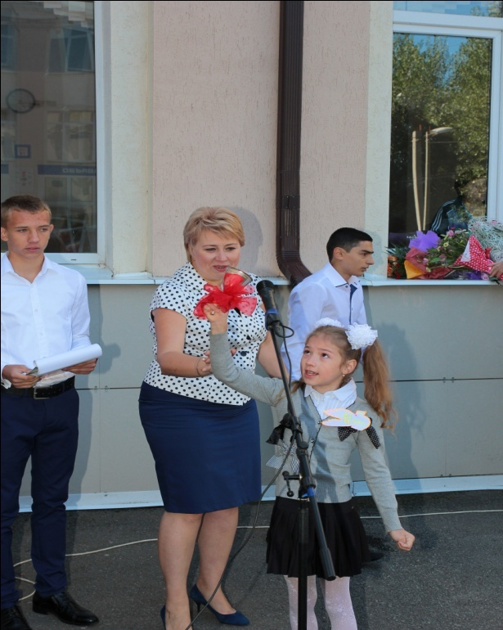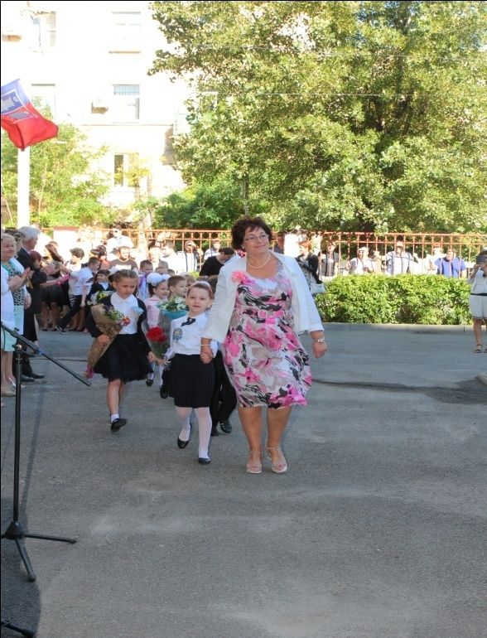
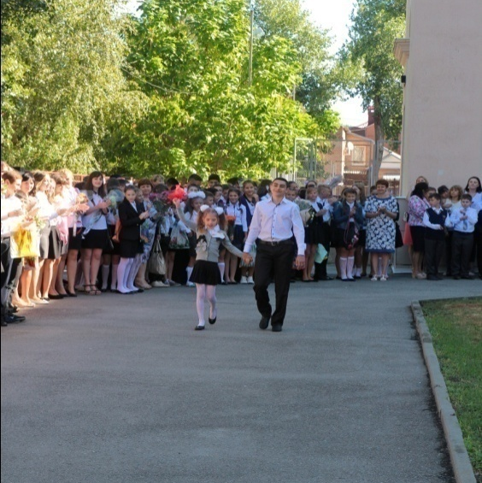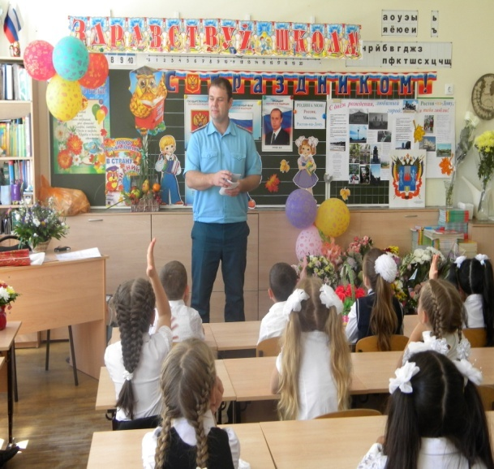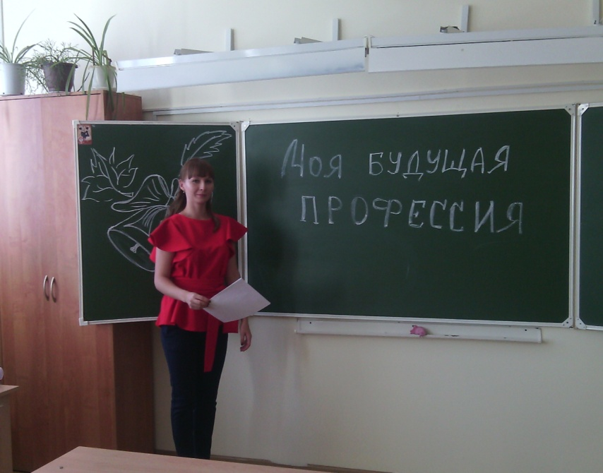

В течение учебного года воспитательная работа велась по нескольким направлениям:
- Культурно-эстетическое направление
- Гражданско-патриотическое направление.
- Охрана здоровья учащихся
- Профориентационное и трудовое направление
- Внеурочная общественная деятельность
- Культурно-эстетическое направление
Цель: совершенствование , выявление и формирование творческого потенциала, оказывая разнообразное положительное влияние на развитие различных свойств, входящих в формирование личности. Формирование правильного эстетического отношения ко всем сторонам общественной и личной жизни, и, прежде всего, к труду, к морали, к быту
Задача: – формирование гармонически развитой личности, т.е. формирование у людей высоких эстетических
вкусов, развития эстетической культуры каждого человека.
Сентябрь месяц очень богат разными конкурсами для учащихся. С особым интересом ученики приняли участие к конкурсе коллажей «Любимые места отдыха моей семьи в городе Ростове-на-Дону» Организация внеклассной и внеурочной деятельности учащихся с целью воспитания любви к родному краю включала в себя ряд интересных экскурсий: в Танаис, Старочеркасск, Ботанический сад, зоопарк. Организована поездка в мастерскую Деда мороза, Великий Устюг, посетили ученики олимпийскую деревню в г.Сочи.

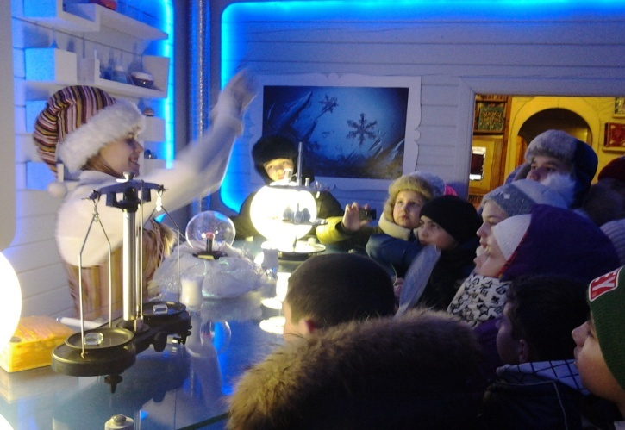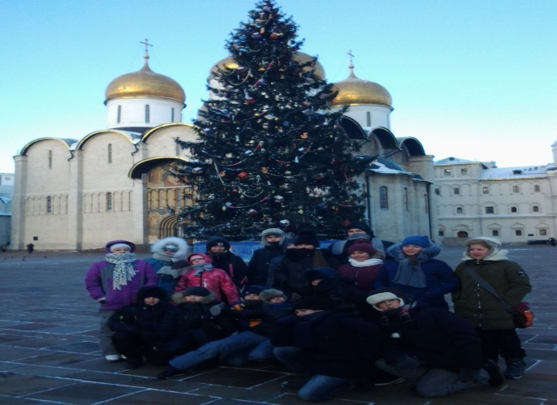
Невозможно представить школьный год без посещения спектаклей Молодежного Театра, Музыкального театра, театра драмы им. М. Горького, Ростовского цирка, Шахтинского драматического театра в помещении Областного Дома народного творчества.
2. Гражданско-патриотическое направление
Цель патриотического воспитания – развитие у обучающихся высокой социальной активности, гражданской ответственности, духовности, становление граждан, обладающих позитивными ценностями и качествами, способных проявить их в созидательном процессе в интересах Отечества, укрепления государства, обеспечения его жизненно важных интересов и устойчивого развития. Данная цель охватывает весь педагогический процесс, пронизывает все структуры, интегрируя учебные занятия и внеурочную жизнь обучающихся, разнообразные виды деятельности.
Задача: мероприятия гражданско-патриотического направления способствуют воспитанию в наших детях высоких нравственных качеств: патриотизм, гражданственность, доброту, отзывчивость, благодарность, ответственность, чувство долга перед старшим поколением. В план были включены различные мероприятия, как по форме, так и по содержанию, которыми были охвачены все обучающиеся школы.

В начале учебного года в классах занятия проходили на тему: «город Ростов -на- Дону -город воинской славы».
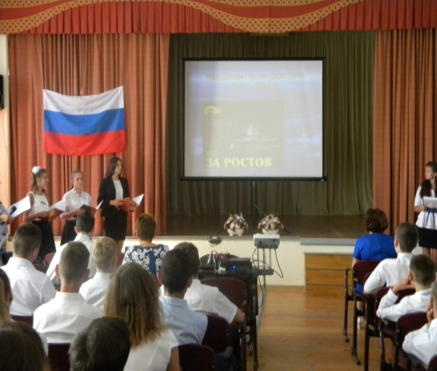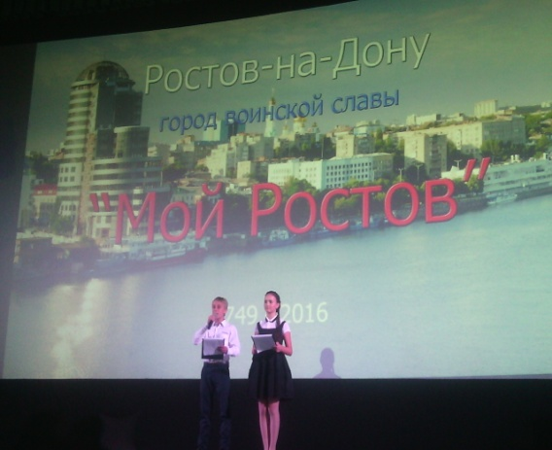
Согласно плану воспитательной работы школы, в рамках патриотического воспитания школьники отметили открытыми уроками некоторые знаменательные даты в истории города Ростова – на- Дону и внеклассными мероприятиями. Подготовили презентации и рефераты посвящённые родному городу Ростову-на-Дону –городу воинской славы.
Открытый урок на тему: «Дети войны нашего города», классный час на тему : «Памятники Ростова-на-Дону»
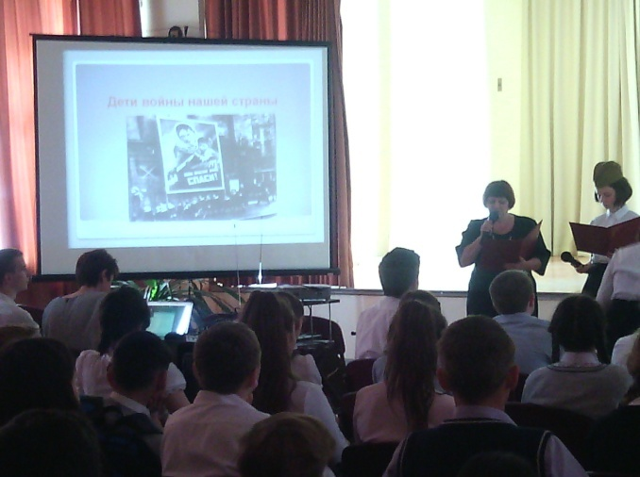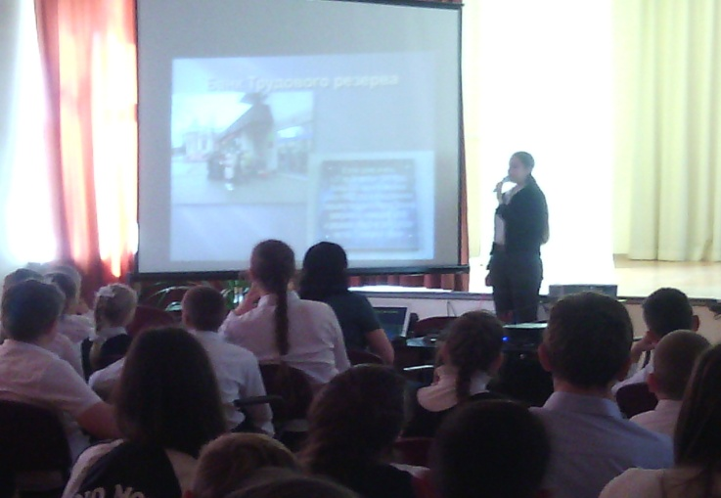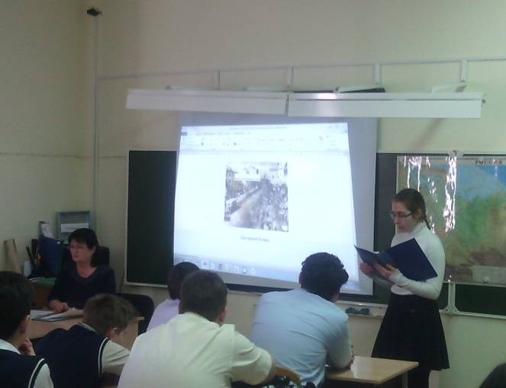

18 декабря 2016 года проходил смотр патриотической песни « Любите Россию! И будьте России навеки верны!». В смотре принимали участие обучающиеся со 2 по 11 класс. Мероприятие проводилось с целью воспитания патриотического отношения молодого поколения к традициям и уважения к старшим. Следует отметить, что мероприятия по патриотическому воспитанию проходят в школе регулярно. Смотр проводится в рамках месячника оборонно-массовой работы, и по итогам отбора лучших классов внутришкольного конкурса, 9 декабря участвуют в районном смотре. Ребята отнеслись к смотру очень ответственно и творчески. Согласно положению, продемонстрировать свои умения дети могли в различных номинациях: «Патриотическая песня военных лет»; «Современная патриотическая песня»; «Россия-Родина моя». Проведённое мероприятие позволило прикоснуться к самобытным песням, которые не всегда можно услышать в СМИ. Учащиеся полностью были захвачены происходящим, активно предлагали варианты инсценировки, привлекали к творчеству сверстников и родственников старшего поколения. При подведении итогов учитывались все условия согласно положению конкурса. Итогом творческого подхода к конкурсу, стало 1место в районе.
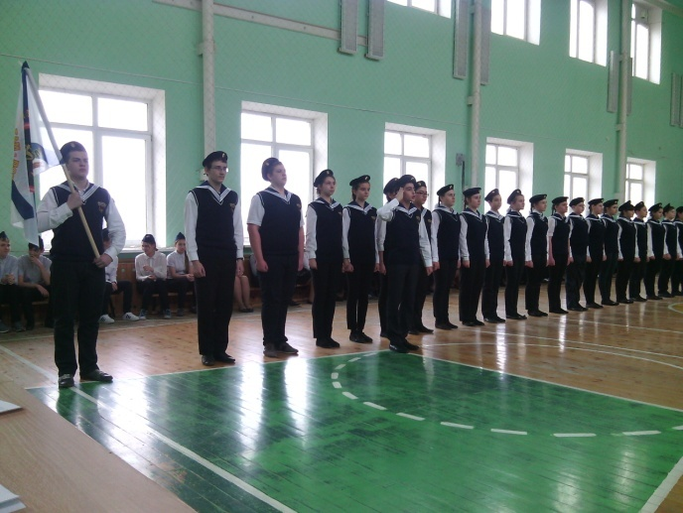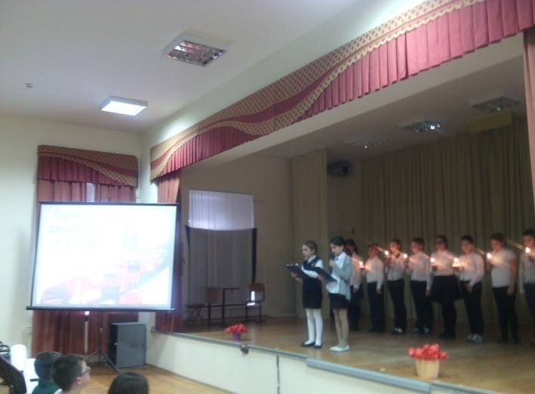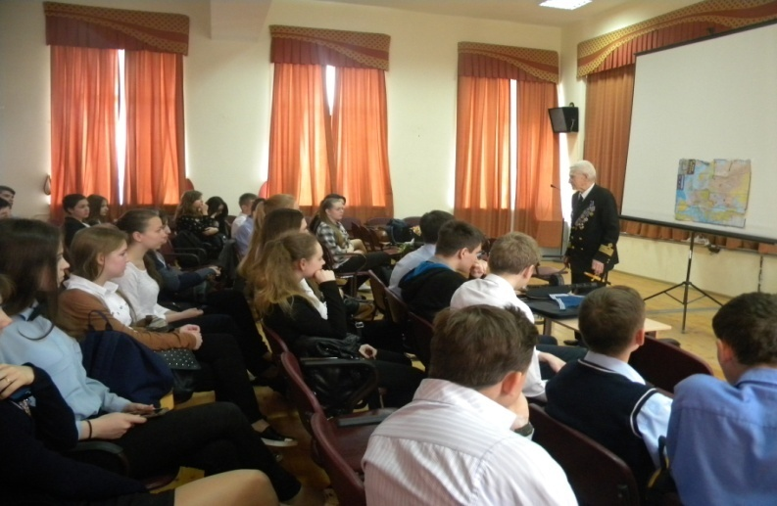
Уже традиционно, на день второго освобождения города Ростова-на-Дону, мы проводим открытые уроки с приглашением ветеранов. 13февраля (младшее звено) и 14 февраля(старшее звено). В рамках месячника оборонно-массовой работы актуальным и пользующимся большим вниманием со стороны детей и родителей, стал смотр-конкурс строя и песни. Отрядам каждого класса необходимо было подготовить единую форму определенной тематики, включая головной убор и шевроны с символикой отряда. А также подготовить строевой шаг, перестроение, отточенность и слаженность движений и что самое запоминающееся — исполнение военно-патриотической песни. Особое удовольствие от участия получили школьники младшего звена. Надеемся, хорошие традиции оставят след в памяти каждого школьника.
А 26 февраля 2016г. в МБОУ «Школа № 17» состоялся районный смотр-конкурс детских и молодежных объединений «Юные патриоты России», в котором приняли участие отряды из 13 образовательных учреждений Пролетарского района. Конкурс проходил по трем возрастным группам: «Звёздочка» (3-4 классы), «Надежда России» (5-7 классы), «Рубеж» (8-10 классы). В жюри конкурса вошли представители военкомата Первомайского и Пролетарского района, Совета ветеранов, ведущие специалисты городского Дворца творчества детей и молодежи, учителя. На конкурс образовательные учреждения представляли опыт работы отрядов ЮПР по патриотическому воспитанию, в нем участвовали победители школьного этапа. Районный этап конкурса был приурочен к годовщине освобождения города Ростова-на-Дону от немецко-фашистских захватчиков и посвящён 72-годовщине Великой Победы. Патриотических конкурс принёс в копилку нашей школы неплохие результаты и даже призовые места. По итогам года патриотическое объединение школы занимает третье место в районе как «Самое эффективное патриотическое объединение Пролетарского района в 2016-2017 учебном году»
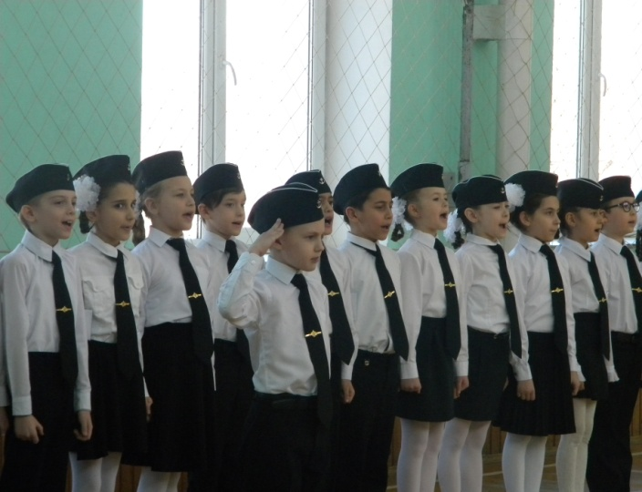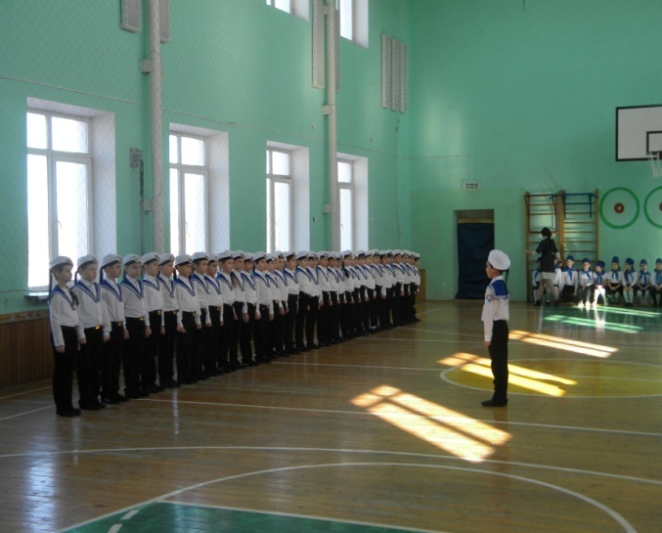
Впервые акция «Бессмертный полк» состоялась 9 мая 2012 года в Томске, а сегодня акция охватывает уже более 500 городов в 7 странах мира. Для того, чтобы пополнить ряды Бессмертного полка нашей школы, мы оформили портреты наших предков, тем самым отдавай дань памяти. В нашей школе мы оформили стенд с портретами родственников-фронтовиков, и призываем сохранить в каждой семье, в каждом доме память о солдатах и офицерах Великой Отечественной войны 1941 – 1945 годов. Память о каждом, кто не жалея жизни, боролся за освобождение Родины.
В рамках деятельности волонтёрского корпуса, сформированного в городе Ростов-на-Дону, ученики нашей школы успели принять участие в большом количестве значимых мероприятий: городской и областной автопробег "Вместе с дедом празднуем Победу!", возложение цветов у Стелы «Город воинской славы». Вместе . Помогали в организации праздника «Наследники Победы, а также участвовали в торжественном возложении цветов и делали победную зарядку с чемпионом!» 3, 4 и 5 мая мы принимали участие в репетициях флешмоба «Знамя Победы», где 550 волонтёров раскрывают полотно огромных размеров. Это был очень запоминающийся момент, который мы увидели на торжественном параде 9 мая на Театральной площади.

3. Охрана здоровья учащихся

Создание условий для здоровьясбережения ребёнка одна из ключевых задач педагогического коллектива. В 2016-2017 учебном году были созданы все условия для развития этого направления.
Системная работа по сохранению и укреплению здоровья учащихся, развитие потребности в здоровом образе жизни, первичная профилактика социально-значимых заболеваний, употребления наркотических и психоактивных веществ, предупреждение рискованного поведения подростка, овладение практическими навыками обеспечения безопасности жизнедеятельности привела к большому количеству массовых мероприятий:
- активное участие в акции «Молодежь за здоровый образ жизни» (выпуск газет, рисунков);
- конкурс стенгазет «Скажем наркотикам - НЕТ!» (7-9 классы);
- конкурс-смотр агитбригад «Мы выбираем жизнь» в школе (5-11 классы);
- международный день борьбы со СПИДом ,акция «Красные тюльпаны»
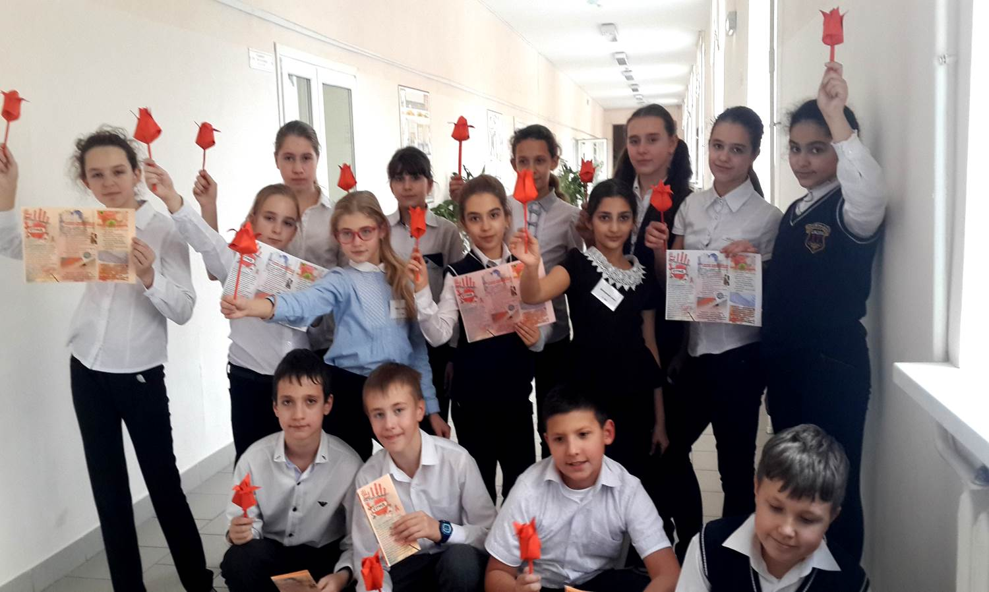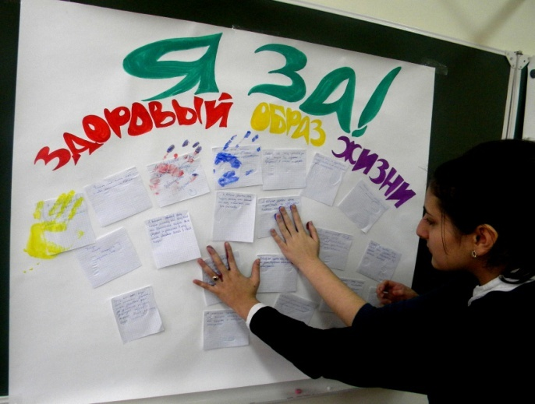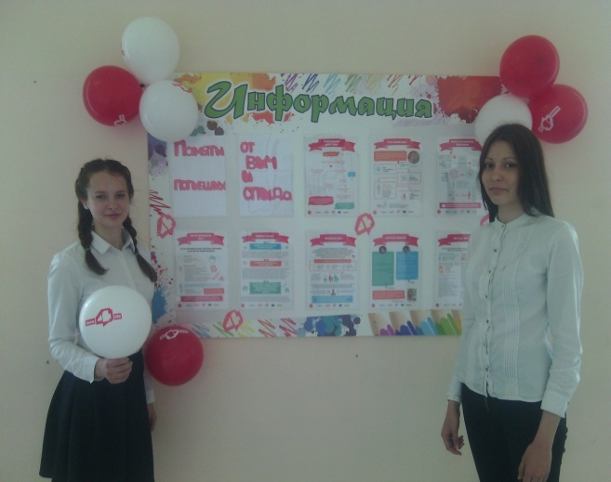
- участие в Первомайской легкоатлетической эстафете (9-11 класс);
- участие в акции «Верны ЮИДовской тропе», Всероссийской операции «Внимание дети!», декаднике «Взаимное уважение на дороге - залог безопасности»; выпуск газет и рисунков по ПДД, праздник «Посвящение первоклассников в пешеходы», выступление школьной агитбригады по ПДД перед учениками 1-4 классов, викторины и конкурсы по пожарной безопасности (9-11 классы);
- активное участие в серии профилактических акций «Твое здоровье в твоих руках! Просветись!», «Помнить, чтобы жить», «День без табака»;
- открытие стенда по профилактике новых случаев заражения ВИЧ-инфекцией;
В школе активно работает психолого-педагогическая помощь ученикам в 2016-2017 году
ЦЕЛЬ: обеспечение наиболее благоприятных условий для гармоничного развития, самореализации и социализации любого ребенка, а также взаимодействие с участниками образовательных отношений для выстраивания индивидуальных образовательных траекторий детей и развивающей траектории образовательной организации.
ЗАДАЧИ:
-сохранение и укрепление психологического здоровья учащихся;
- формирование ценности здоровья и безопасного образа жизни;
-дифференциация и индивидуализация обучения;
-поддержка и психолого-педагогическое сопровождение инклюзивного образования;
-просвещение педагогов и родителей;
-осуществление в разнообразных формах индивидуального сопровождения развития ребенка, направленного на преодоление проблем, возникающих у него в процессе обучения, общения, на этапе выбора профиля обучения и профессионального самоопределения.
Основные направления работы педагога-психолога
- Психолого-педагогическое сопровождение учащихся, испытывающих трудности социальной адаптации.
- Психолого-педагогическое сопровождение участников образовательного процесса направленное на преодоление проблем, возникающих у них в процессе обучения, общения, на этапе выбора профиля обучения.
В соответствии с указанными направлениями работы педагогом-психологом было выполнено следующее:

диагностические исследования:

№ | Методика | Всего приняли участие | Результат
Выявление учащихся групп риска возникновения школьной дезадаптации:

1 | Готовность к школьному обучению, автор Ковалева Г.А. в 1-х классах | 102 | 1.Аналитическая справка 2.Рекомендации
2 | Методика П. Уилсон «Дерево с человечками» 1-е классы. | 102 | 1.Аналитическая справка 2.Рекомендации
3 | Диагностика уровня тревожности учащихся в различных ситуациях связанных со школьной жизнью автор Филлипс –в 5-х классах | 94 | 1.Аналитическая справка 2.Рекомендации
4 | Диагностика сплоченности классного коллектива 6 «В» класса. «Социометрический тест» Дж.Морено, адаптированный М.Битяновой. | 24 | 1.Аналитическая справка 2.Рекомендации
5 | Анкетирование «Готовность к ОГЭ и ЕГЭ» | 9,11 классы | 1.Аналитическая справка 2.Рекомендации
6 | Диагностика сплоченности классного коллектива 4 «Г» класса. «Социометрический тест» Дж.Морено, адаптированный М.Битяновой. | 23 | 1.Аналитическая справка 2.Рекомендации
7 | Метод Незаконченные предложения | Инд.23чел. | 1.Аналитическая справка 2.Рекомендации
8 | Цветовой тест Люшера | Инд.61 чел. | 1.Аналитическая справка 2.Рекомендации
9 | «Человек под дождем» | 23 | 1.Аналитическая справка 2.Рекомендации
10 | «Несуществующее животное» | Инд.25 | 1.Аналитическая справка 2.Рекомендации

Развивающие и профилактические программы

№ | Наименование программ | класс | Кол-во учащихся | Кол-во часов за год
1. | Березин А.Ф., Березина Н.Н. «Психологическая подготовка к трудным жизненным ситуациям» | 4а,б,в,г | 14 | 34
2. | Березин А.Ф., Березина Н.Н. «Психологическая подготовка к трудным жизненным ситуациям» | 7а,б | 15 | 34
3. | Березин А.Ф., Березина Н.Н. «Я выбираю» | 10 а | 12 | 34
4. | «Тропинка к своему я» Хухлаева О.В | 1а,б,в,г | 46 | 34
5. | «Тропинка к своему я» Хухлаева О.В | 4а,б,в,г | 30 | 34
6. | «Первый раз в пятый класс» Е. Г Коблик, О.В Хухлаева. | 5а,б,в,г | 46 | 34

Сопровождение учащихся групп риска возникновения школьной дезадаптации в рамках ФГОС

С
учащимися 1-х классов с целью выявление неадаптированных детей была проведена диагностика по результатам которой, проводилась коррекционно-развивающая работа, создающая условия для адаптации детей поступивших в 1-й класс по программе «Тропинка к своему я» Хухлаева О.В.
Подготовлена Аналитическая справка с выводами и рекомендациями по результатам исследования готовности к школьному обучению учащихся 1-х классов МБОУ «Школа №17» 2016-2017 учебный год.
По данному направлению работы для учителей и родителей были подготовлены и даны рекомендации.

Проводилась диагностика психологической готовности ребенка к школьному обучению
В 2016-2017 году проводилась программа комплексных занятий по развитию социальной и психолого-педагогической готовности к школе, формированию психологических и психофизиологических предпосылок учебной деятельности «Адаптация детей к условиям школьной жизни».
Психологическая готовность ребенка к школьному обучению является важнейшим итогом воспитания и обучения дошкольника. Её содержание определяется системой требований, которые школа предъявляет к ребенку. Эти требования заключаются в необходимости ответственного отношения к школе и к учебе, произвольного управления своим поведение, выполнения умственной работы, обеспечивающей сознательное усвоение знаний, установления с взрослыми и сверстниками взаимоотношений, определяемых совместной деятельностью.

С учащимися 5-х классов проведена диагностика на выявление степени готовности детей к обучению в среднем звене и на уровень школьной тревожности. Подготовлены аналитические справки по уровню тревожности учащихся в различных ситуациях связанных со школьной жизнью. Также была запланирована и реализована коррекция возникновения школьной дезадаптации по программе «Первый раз в пятый класс» Е. Г. Коблик, О.В Хухлаева.
Проводились индивидуальные консультации для учащихся с осложненной адаптацией и индивидуальные занятия. Консультативная работа с родителями дезадаптированных учащихся проводилась в течение учебного года.

Консультативная и просветительская работа с педагогам

Методическая помощь педагогам осуществлялась с сентября по декабрь и в течение года по мере необходимости. Индивидуальные и групповые консультации для классных руководителей и педагогов по профилактике школьных дезадаптаций.
Психолого-педагогическое сопровождение группы риска развития кризисных состояний и суицидального риска
Работа с учащимися, родителями и педагогами.
В работе с детьми группы риска основными направлениями деятельности психолога является, экстренная психологическая помощь, социальная адаптация подростков, работа с семьями группы риска, психолого-педагогическая коррекция, содействие полноценному психологическому развитию личности, предупреждение возможных личных и межличностных проблем и социально-психологических конфликтов.
В целях выявления детей и подростков группы суицидального риска и риска развития кризисных состояний, профилактики суицидов была проведена следующая работа:
- В начале каждой четверти учебного года проведена методическая консультация для классных руководителей по заполнению таблиц факторов наличия кризисной ситуации у обучающихся.
- Методическая консультация для классных руководителей и учителей предметников на тему: «О мерах по профилактике кризисов и суицидов среди детей и подростков».
- На основании заполненных таблиц и в результате беседы с классными руководителями были выявлены учащиеся, имеющие один из факторов риска. Составлен первичный список.
- Проведены диагностические методики: «цветовой тест Люшера»; «Незаконченные предложения», ЦТО, Кучер и проективные методики. Составлен список учащихся находящихся в кризисном состоянии.
- Педагогом-психологом школы была проведена диагностика эмоционального состояния данных учащихся с целью разработки индивидуальных программ сопровождения.
- С классными руководителями проведен семинар по профилактике кризисных состояний учащихся, на котором была рассмотрена схема вмешательства при кризисе, а также даны рекомендации по взаимодействию с учащимися и памятки «как распознать суицидента».
- Были проведены встречи администрации школы, педагога-психолога с родителями учащихся, с целью обмена информацией и консультацией по проблемам подростков и детей и способам их разрешения.
- Для каждого ребенка назначены индивидуальные коррекционные консультации. Эта работа с детьми, родителями и педагогами продолжалась в течение всего учебного года.
9. Создан банк данных на детей, требующих особого подхода в воспитании.
10. В течение года проводится диагностика познавательной и личностной сферы подростков, поставленных на внутришкольный учет.
11. Согласно плану и экстренно (по запросам) проводились индивидуальные консультации для обучающихся указанной группы и их родителей.
12. По запросам (как со стороны кл. руководителей, так и администрации проводились классные часы по нормализации психологического климата в проблемных классах.
14.Проведены беседы, родительские собрания на темы: «Профилактика ПАВ среди подростков».

Стендовое просвещение по формированию ценностей
Цель: информирование учащихся о различных способах выхода из затруднительных жизненных ситуаций проводилось в течение года (обновление материалов-1раз в месяц).
Профилактическая работа с учащимися
В октябре была проведена акция: «День позитива» Николаева Е.И., зам. директора по УВР, педагог-психолог. Родительские собрания целью, которых было предупреждение суицидальных настроений среди подростков, обучение родителей эффективному взаимодействию с подростком, а так же на тему: «Установление контакта с ребенком. Преодоление трудностей взаимопонимания». «Безопасность в сети интернет». Ответственными за эти мероприятия были классные руководители 5-11 классов.
Сопровождение групп социального риска
Выявление и диагностика детей попавших в группу риска, с последующей адаптацией таких детей.
Данная работа проводилась в течение года по мере формирования групп.
Психолого-педагогическое сопровождение учащихся в подготовке и сдаче ОГЭ и ЕГЭ
В соответствии с планом работ педагога-психолога, в течение учебного года была проведена следующая работа по психологическому сопровождению учащихся 9-х и 11-х классов к подготовке и к сдаче ЕГЭ.
Работа проводилась по следующим направлениям:
- Выявление уровней тревожности и срессоустойчивости 9-х,11-х классов (анкета «Готовность к ЕГЭ»);
- Работа с учащимися: «Психологическое сопровождение старшеклассников»;
- Работа с педагогами: «Повышение уровня психологической грамотности в образовательной среде». А также, в течение учебного года проводились индивидуальные консультации по повышению психолого-педагогической компетентности в рамках подготовки к ЕГЭ.
- Работа с родителями: «Как родители могут помочь при подготовке ребенка к ЕГЭ».
-Стендовое консультирование.

Психологическое сопровождение по развитию ЗОЖ и профилактике ПАВ
Современная социореальность характеризуется увеличением количества подростков, попадающих в группу риска по наркотизации.
В течение учебного периода проводилась первичная профилактика - массовый по воздействию комплекс мероприятий, охватывающий учащихся всей школы, предназначенный воспрепятствовать приобщению детей, подростков и молодежи к употреблению ПАВ через формирование у них антинаркотических установок и соответствующей позитивной системы жизненных ценностей, в том числе личной ответственности за свое поведение и здоровье.
Проведены мероприятия, посвященные Международному Дню борьбы со СПИДом: акция «Красные тюльпаны».
Участие в акциях «День позитива», «Сообщи, где торгуют смертью», «Территория свободная от курения»; «Всемирный день без табака», «Международный день против наркотиков»

4.Профориентационное и трудовое направление

Рукотворчество как один из составляющих элементов технологии В.Ф.Базарного – стимул развития художественного вкуса, фантазии и различных умений. Воспитанники ГПД 1-х классов осваивали под руководством педагогов дополнительного образования Дворца творчества детей и молодежи различные виды прикладного искусства, оригами, декупажа. Это дает возможность опробовать различные виды деятельности, «примерить на себя» те или иные направления творчества, самоопределиться.
Развитие творческих способностей учащихся, выявление интересов, способностей и наклонностей, воспитание у учащихся желания трудиться на благо школы, района, города осуществлялось в ходе общегородских субботников, в период летней трудовой практики, в ходе организации дежурства по школе, городских и районных субботников.
В рамках профориентационной работы проводились для старшеклассников встречи с преподавателями и студентами различных профессиональных учебных заведений, организованы экскурсии в училища и колледжи, проведена профессиональная диагностика силами специалистов Центра занятости, осуществлялось психологическое тестирование на предмет выявления склонности к тому или иному виду профессиональной деятельности Посещение городской «Ярмарки вакансий» вызвало большой интерес у учащихся.
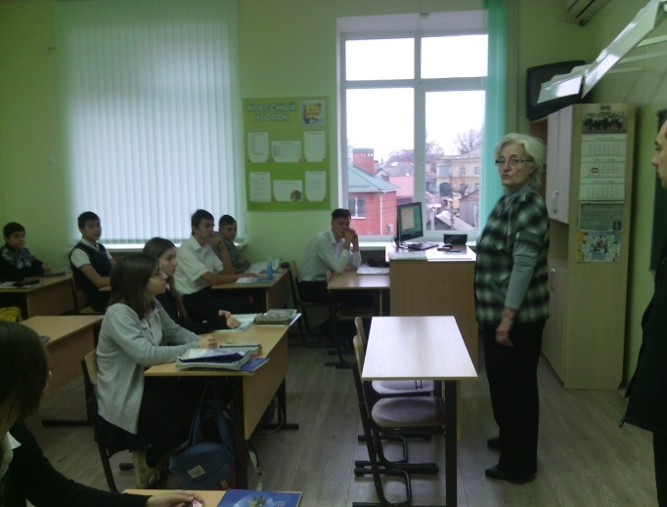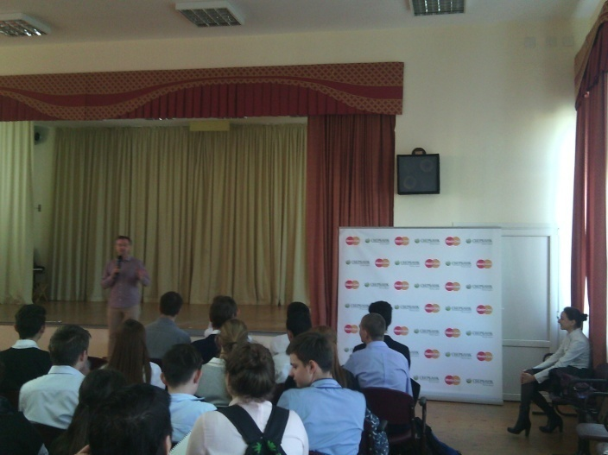
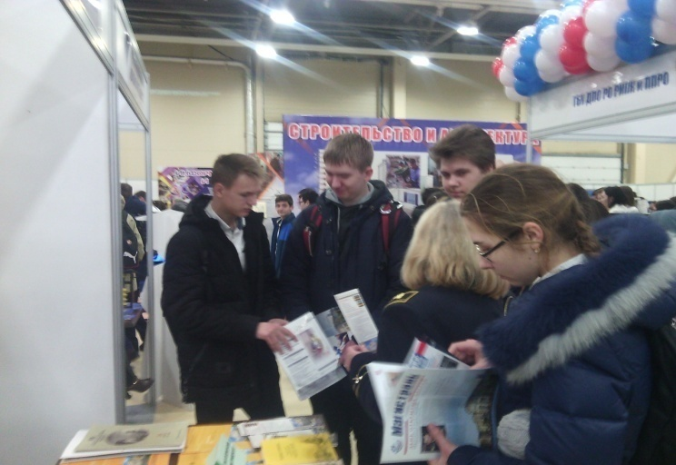
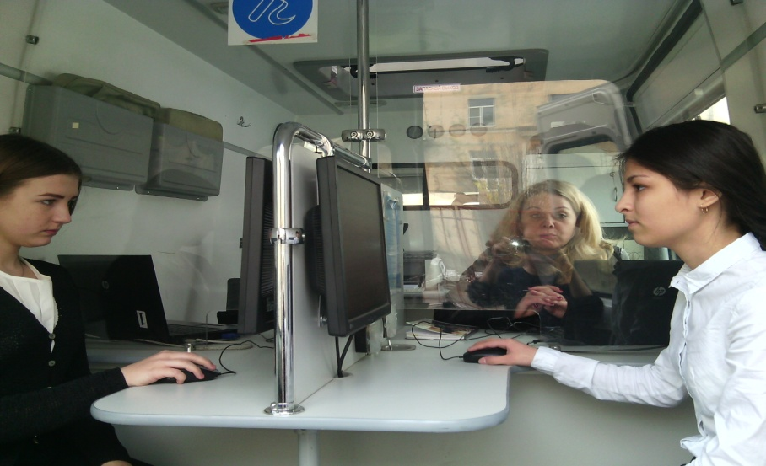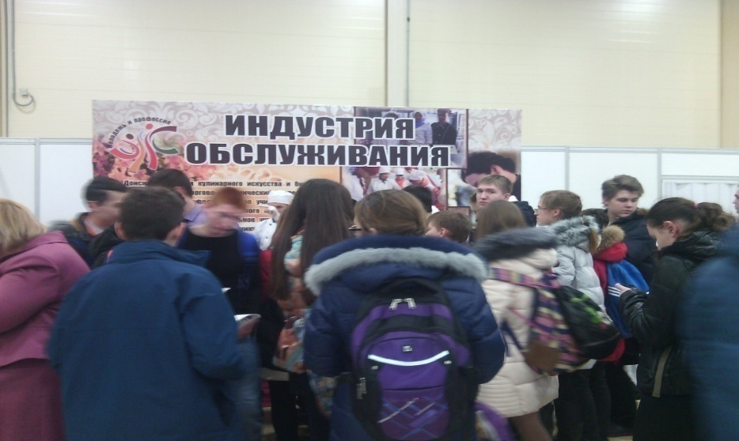

5. Внеурочная общественная деятельность

Доказательством эффективной работы самоуправления нашей школы, является достижения учащихся в различных районных, городских, областных и всероссийских конкурсах и мероприятиях, направленных на проявление лидерских компетенций, волонтерских навыков, активной гражданской позиции. Участие в Городском марафоне ученического самоуправления, чемпионате школьных волонтерских объединений (активное участие), Слетах лидеров и руководителей общественных объединений, конкурс «Самое эффективное детское общественное объединение» , активное участие в Ассамблеи детских и молодежных общественных объединений города Ростова-на-Дону, участие в областных форумах: «Технология добра», «Антинаркотический форум детей и молодёжи» и региональный форум «Молодая волна. Наследники Великой Победы
Активное участие ребят чувствовалось в подготовке мероприятий. В этом учебном году ребята проявили заинтересованность, неравнодушное отношение к подготовке и проведению предметных недель, конкурсов, акций.

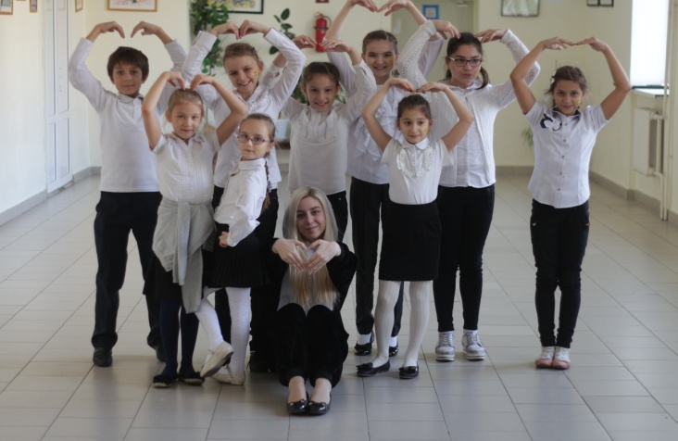
Рисунок 1"День позитива"
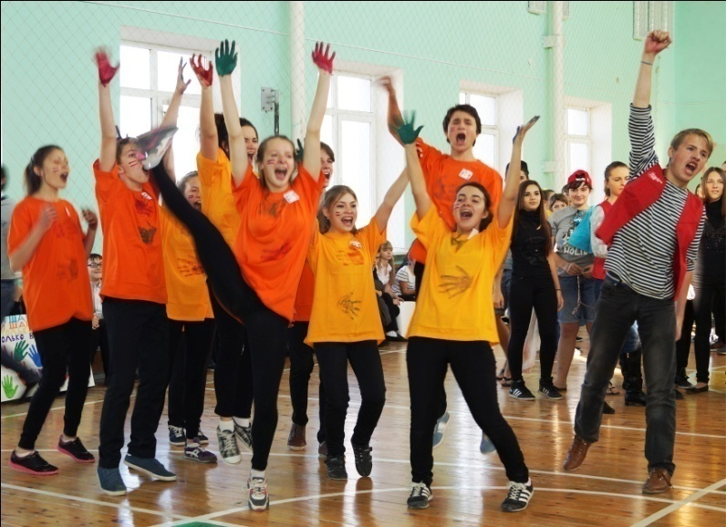
Рисунок 2 «Молодёжь за ЗОЖ»

Таблица достижений участники и победители различных конкурсов, соревнований, состязаний в 2016-2017учебном году.
№ п/п | Название мероприятия | Статус мероприятия | Дата и место проведения | Достижение | Ответственный
Сентябрь
1. | Стартовая игра «Путешествие в страну Досуг» | Районное | 29.09.2016г | Активное участие | Николаева Е.И.
2 | Конкурс коллажей «Любимые места отдыха моей семьи в г. Ростове-на-Дону» | районное | 30.09.2016г |  | Акопян Эльвира , Хачикова Нателла, Чикирка Дарья  3 место  Рук. Берекчиева Н.В.
3 | Городской конкурс рисунка «Россия –родина моя!» | район | 30.09.2017г | 1 место  Лисовская Алиса | Азарникова С.В.
4 | Районный конкурс коллажей «Любимые места отдыха моей семьи» | район | Сентябрь 2016г | 2 место | Берекчиева Н.В.
6 | Акция «Внимание дети» | район | сентябрь | Активное участие | Николаева Е.И.
7 | Конкурс по русскому языку и литературе «Родное слово» | международный | сентябрь | 5 «б» Хашафов А  1 место  4 «в» Малофеев Г.  1 место | Беленцова Н.И.
Октябрь
8 | Городской слёт актива школьного ученического самоуправления | Городское | 14.10.2016 | Активное участие | Ковалёв В.С.
9 | Соревнования по легкоатлетическому четырёхборью «Шиповка юных» | районное | 06.10.2016г | Старшая группа  -6 место  Младшая группа  -5 место | Гусева Е.Н  Павлов В.П
10 | Смотр готовности отрядов ЮИД | Районное | 20.10.2016г | Активное участие | Николаева Е.И.
11 | Стартовая игровая программа «Россияночка» | районное | 20.10.2016г | Активное участие | Николаева Е.И.
12 | Акция «Птичку жалко» | Районное | 21.10.2016г | Активное участие | Ковалёв В.С.
13 | Районный этап Всероссийского конкурса исследовательских краеведческих работ учащихся «Отечество» номинация «Военная история России» | Районное | 25.102016г  ДТДиМ | - место  Савельева А. | Тирацуева О.С.
Ноябрь
14 | Викторина «АВС» по правила дорожного движения и конкурс «Знатоки ПДД» | районное | 15.11.2016г | Младшая группа – 3место  средняя группа – 4 место | Николаева Е.И.
15 | Участие в городском конкурсе «Самый классный классный» | Район, город | 18-24.10.2016г | Район-2 место:  Город-3 место | Буркеня Н.А.
16 | Всероссийский конкурс исследовательских работ учащихся «Отечество» | Районное  городское | 17.11.2016г | Чигасова Кристина  1место район;  1 место город | Дадонова Г.Ф.
17 | Конкурс декоративно-прикладного творчества «Овеянный славой флаг наш и герб» | Районное,  городское | 16.11.2016г | 2 «г» Гришина Вероника  1 место район  1 место город | Краскова Н.А
18 | Конкурс презентаций и видеороликов «Моё любимое кино» | районный | 22.11.2016г | 1 место Черняева Кристина | Гутченко С.А.
19 | Конкурс экскурсоводов | Район, город | Апрель ,март | 1 место  Чигасова Кристина | Г.Ф.Дадонова
Декабрь
20 | Конкурс творческих работ в рамках акции «Молодёжь за здоровый образ жизни» | Районное | 12.12.2016г | 1 место Стельник Алиса;  2 место Головей Арина (номинация Презентация)  2 место Стельник Алиса (номинация кроссворд) | Гутченко С.А.
21 | Акция «Рождественский перезвон» | Районное, городское | декабрь | Активное участие | Е.И.Николаева
22 | Районный праздник «Белых журавлей» | районный | 14.12.2016г | Активное участие | Е.И.Николаева
23 | Конкурс инсценированной военной патриотической песни «Любите Россию! И будьте навеки России верны» | районное | 22.12.2016г | Номинация «Россия – родина моя!» 1 место | Мартиросова Э.А., Николаева Е.И.
24 | Районный этап соревнований по пулевой стрельбе | район | 20.02.2017г | 2 место «Меткий стрелок»  2 место «Юный стрелок» | Семенченко В.Ф.
25 | Конкурс по русскому «Ёж» | международный | 03.02. 2017г | 6б-Лазукина Д-лауреат  6б-Чебанов Н. | С.А.Гутченко
Январь
26 | Слет ученического самоуправления | районное | 23.01.2017г | Участие | Николаева Е.И.
27 | Сбор-семинар лидеров и руководителей | городское | 30.01.2017г | участие | Николаева Е.И.
28 | Зимняя школа «Академия успеха» | город | 04.-06.01.2017г | Активное участие | Николаева Е.И.
29 | Конкурс «Самая умная команда» | район | 05.01.2017г | Сертификат участника | Николаева Е.И.
Февраль
30 | Районный конкурс «Мой друг книга» | районный | 8.02.2016г | 3 место, район,  Стельник А.-6а | С.А. Гутченко
31 | Районный этап военно-патриотической игры «Зарница» | районное | 21.02.2017г | 3 место | И.Н. Шкапенко
32 | Районный этап военно-патриотической игры «Звёздочка» | районное | 24.02.2017г | 3 место | Л.Ф.Хашхаян
33 | Районный конкурс творческих работ «Овеянный славой флаг наш и герб» | районное | 22.02.2017г | 2 место  Беляева С. | Тирацуева О.С.
34 | Смотр-конкурс «Юные патриоты России» | районное | 26.02.1017г | 3 место | Николаева Е.И.
Март
35 | Районный этап военно-патриотической игры «Рубеж» | районное | 18.03.2017 | З место | Семенченко В.Ф.
36 | Акция «Твоё здоровье в твоих руках. Просветись!» | городское | 24.03.2017г | Активное участие | Николаева Е.И.
Апрель
37 | Конкурс экскурсоводов | городское | 24.04.2017г  МОУ ДОД ДТДиМ | 1 место  Чигасова К | Дадонова Г.Ф.
38 | Районная акция «Весенняя неделя добра» | Районное | 02.04.2017-22.05.2017г | Активное участие | Е.И.Николаева
Май
39 | Смотр-конкурс «Самое эффективное патриотическое объединение Пролетарского района в 2016-2017 учебном году» | районное | Апрель-май | 3 место | Николаева Е.И.,
40 | Акция «Молодёжь за здоровый образ жизни» | районное | Март,май 2016-2017 уч год | Активное участие | Николаева Е.И.,

6. Дополнительное образование учащихся
Система дополнительного образования предоставляет возможность заниматься разным возрастным группам, начиная с первоклассника и до учащихся старших классов. Работа всех кружков способствует развитию интеллектуальных, творческих, познавательных, физических способностей детей. В рамках программы «Школа здоровья» обучающиеся принимают участие в мониторинге состояния здоровья в течении всего образовательного процесса. С помощью программ «Армис» можно выявить возможности и наклонности развития молодого организма и предложить его совершенствование в стенах школы с помощью опытных тренерского коллектива. Это помогает ежегодно выбирать и совершенствовать направлении деятельности дополнительного образования.

В школе работали в минувшем году кружки и секции:
Название объединения | Руководитель
Танцевальная студия «Акварель» | Французова И.Л.
Волейбол | Кондратьев Г.А.
Греко-римская борьба | Харахашьян А.Г
Баскетбол | Сердюк А.В

Увеличение охвата учащихся системой дополнительного образования и внеурочной деятельностью произошло благодаря:
- проведению социологического опроса учащихся и родителей;
- созданию банка данных по мотивированным и одаренным детям;
- улучшению материальной базы школы;
- введение информацинно-коммуникативных технологий в систему
дополнительного образования и внеурочной деятельности
- введение мониторинговой базы в системе контроля за состоянием
здоровья обучающихся (Армис)
Повышение эффективности системы мер, направленных на предупреждение правонарушений среди подростков.
Согласно плану воспитательной работы, в рамках реализации целостно ориентировочных качеств обучающегося и в целях предупреждения и профилактики правонарушений и употребления ПАВ среди детей и подростков в школе осуществлялась следующая деятельность:
- мониторинг склонных к правонарушениям обучающихся и неблагополучных семей в начале года;
- мониторинг банка неблагополучных семей совместно с Администрацией района;
- информационные, просветительские встречи с уполномоченным по правам ребенка;
- оформление необходимых нормативных документов учащихся, состоящих на внутришкольном учете;
- контроль со стороны администрации и посильная помощь обучающимся и их семьям;
- классными руководителями проводится работа с учащимися, стоящими на внутришкольном учете – классные часы, индивидуальные беседы по профилактике правонарушений, употребления ПАВ;
- взаимодействие с районными и городскими вспомогательными службами по профилактике правонарушений и преступлений;
- отслеживание занятости учащихся в свободное время, в период каникул, трудоустройство и привлечение их к занятиям в коллективах дополнительного образования, спортивных секциях;
- работа психолога школы с учащимися, склонными к девиантному поведению, их родителями;
- строго отслеживается посещение, пропуски учебных занятий.

По исполнению Федерального закона от 24.06.1999 № 120-ФЗ «Об основах системы профилактики безнадзорности и правонарушений несовершеннолетних», муниципальной программы «Профилактика правонарушений и немедицинского потребления наркотиков в городе Ростове-на-Дону», утвержденной постановлением Администрации города от 17.11.2014 №1317, систематизации социальных и правовых мер, направленных на профилактику безнадзорности, правонарушений несовершеннолетних, обеспечения эффективности деятельности по преодолению негативных явлений в детской среде, устранению причин и условий, способствующих безнадзорности, правонарушениям несовершеннолетних, в соответствии с приказом Управления образования №2 от 16.01.2015г,
в целях принятия дополнительных мер по профилактике безнадзорности, правонарушений, несчастных случаев с несовершеннолетними. В МБОУ «Школе №17» разработаны профилактические мероприятия по предупреждению безнадзорности и правонарушений несовершеннолетних, на основе: «Плана мероприятий по профилактике безнадзорности, правонарушений несовершеннолетних, семейного неблагополучия в образовательном пространстве города Ростова-на-Дону на 2016г
Анализируя характер правонарушений среди несовершеннолетних МБОУ «Школа №17» за 2016-2017 учебный год, ситуация выглядит следующим образом :
- За нарушение ст. 12.29.ч.не наблюдалось
- За нарушение Областного закона №346 ЗС, не наблюдалось
- За нарушение ст 49.1.: Таридонов Юрий, Проскурин Александр.
- За нарушение ст.76.2 (купание в запрещённом месте 17.07.2016г, задерживался Дунчев Максим;
задержаны и состоят на внутришкольном учёте и ПДН №7:

Ст. 76.2. 20.20.ч.76.4.1Пасечников Игорь (антиобщественное деяние )25.04.2016г,15.05.2016г,Ст. 76.2. 20.20.ч.1: Смурной Павел, Пасечников
За период 2016-2017учебного года самовольных уходов и бродяжничества не наблюдалось.
За неоднократные правонарушения Пасечников Игорь отбывает срок 1.4 года в колонии-поселении Воронежской области город Бобров.
На вутришкольном учёте к концу 2016-2017 учебного года состоят:

№ п\п | Ф.И.О. ребёнка | Дата рождения | класс | Дата постановки на учёт | Причина и место постановки на учёт | Место жительства
1 | Маценко Андрей Михайлович | 07.10.2013г | 7 б | Ноябрь 2016г | Участие в антиобщественном деянии | Пер Контактный,85
2 | Пасечников Игорь Евгеньевич | 21.03.2000г | 9б | 17 декабря 2015г | нарушение устава школы  учёт в ПДН 20.01.2016г | Ул.Рябышева,д.109 кв.24
3 | Смурной Павел Вячеславович | 09.02.2001г | 9б | Сентябрь 2016г | Распитие пива в общественном месте учёт в ПДН | Пер. Крымский,20 а.
4 | Проскурин Александр Сергеевич | 16 июля 2003г | 7б | Ноябрь 2016г | Антиобщественное деяние | Пер Турбинный,21
5 | Рыбалка Денис Алексеевич | 20.01.1995 | 6 б | Январь 2017г | Нарушение устава школы | Ул.Гранитная,55/3

Из 5 человек, состоящих на учете, в кружках и секциях были заняты 4, что составляет 98%. Кроме того, эти учащиеся принимали участие во внеурочных мероприятиях
Кризисные явления в обществе в условиях существующей нестабильности увеличивают число детей и подростков, попадающих в трудные жизненные ситуации. Среди причин можно отметить ухудшение условий жизни семьи, низкий материальный уровень, падение нравственных устоев.
В течение года ежемесячно с учащимися, проводились беседы «Профилактика правонарушений несовершеннолетними», «Профилактика ДТП» «Правила поведения на воде и вблизи железнодорожного транспорта» и т.д. Перед каникулами проводятся инструктажи по технике безопасности и о поведении в общественных местах.
С целью предупреждения правонарушений, бродяжничества, беспризорности, девиантного поведения учащихся, правового просвещения участников образовательного учреждения в школе разработана программа «Профилактика безнадзорности и правонарушения несовершеннолетних и употребления ПАВ» - «Я выбираю», «Психологическая подготовка к трудным жизненным ситуациям»

В 2016-2017учебном году проведены мероприятия в рамках профилактических акций
- профилактическая акция «Внимание – дети!» ( сентябрь 2016 года);
- профилактическая операция «Подросток » (в течение года);
- профилактическая акция «За здоровый образ жизни» (ноябрь - декабрь 2016 года);
- профилактическая акция «День борьбы с табакокурением»
- профилактическая акция «День позитива»
- профилактика наркомании среди учащихся (март – апрель 2016-2017г года);
- месячник оборонно-массовой работы (январь – февраль 2017 года);
- профилактическая акция «Международный день борьбы со СПИДом»
- профилактическая акция «Молодёжь выбирает ЗОЖ»(октябрь-март)
В школе оформлены стенды «Антинарко» «Профилактика правонарушений»
Организованы встречи с инспектором ПДН ОППН№7 Подгрушной Е.В., которая 11.09.2016года провела беседу с учащимися 8-11 классов на тему безнадзорности и правонарушений несовершеннолетних, о недопущении употребления спиртосодержащих наркотических, психотропных веществ: статьи 6.8., 6.9., 20.21., 20.22.Учащимися были просмотрены видеоролики на данную тему.19.11.2016г инспектором ПДН ОППН №7 Волобуевой Е.М. проведена беседа с учащимися 6-7 классов о профилактике экстремизма и терроризма в подростковой среде 18.05.2017г инспектор ПДН ОППН №7, Светлицкая Н.З. провела с учащимися 6-х классов на тему нормы поведения в общественных местах, а также на территории учебного заведения.
В соответствии с планом работы школы проведены 7 заседаний Совета профилактики, 2 рейда по микрорайону с администрацией района и инспектором ОППН ПДН №7 Ведется контроль за получением образования несовершеннолетними: строгий учет пропущенных уроков, работа по ликвидации пропусков без уважительной причины, устранение пробелов в знаниях неуспевающих учащихся(еженедельно проводятся дополнительные занятия по всем предметам учебного плана).
В течение учебного года с учащимися, состоящими на разных формах учета, проводилась индивидуально-профилактическая работа:
- Заместителем директора по ВР школы и классными руководителями совместно с родительским комитетом посещены 8 квартир учащихся, основной целью посещения было выявление условий жизни и воспитания детей, находящихся на внутришкольном учёте, и детей из семей «группы риска».
- посещение на дому с целью контроля над условиями их семейного воспитания, организацией свободного времени, занятостью в каникулярное время, подготовкой к урокам (15);
- индивидуальные профилактические беседы с подростками (более 20);
- вовлечение подростков в общественно-значимую деятельность (20);
- проводилась индивидуальная и коллективная профилактическая работа
- работа с документами, беседы с классными руководителями учащихся , состоящих на разных формах учета, посещение квартир (8) совместно педагогом психологом . (6).
- осуществление мониторинга неблагополучия семей в классах.
- выявление факта необучения детей в микрорайоне школы в возрасте от 6-ти до 18-ти лет не выявлены.
Педагогом психологом и кураторами (классными руководителями) разработаны программы индивидуальной реабилитации и психологической работы с детьми и подростками, состоящими на внутришкольном учёте.
Проведение рейдов в микрорайон школы. Обследование условий жизни детей в неблагополучных семьях.
Собеседование с классными руководителями по вопросу выявления детей "группы социального риска" от 13.09.2016 г. до 18.09.2016 г.
Организация работы консультационного пункта службы соц.- психологической поддержки (среда, пятница ежен
Внутришкольный учет
2015-2016 учебный год | 2016-2017 учебный год
5 учащихся | 5учащихся
ГРУППА «РИСКА»
2015-2016 учебный год | 2016-2017 учебный год
0 учащихся | 0 учащихся
Учащиеся, состоящие на учете в ПДН
2015-2016 учебный год | 2016-2017 учебный год
3 учащихся | 2 учащихся
На начало 2016-2017 учебного года
вшу | Группа риска | ПДН
5учащихся | 0 учащихся | 2 учащихся
На конец 2016-2017 учебного года
вшу | Группа риска | ПДН
5учащихся | 0 учащихся | 2учащихся

Несмотря на положительные успехи работы, тем не менее, в 2016 /2017 учебном году ставим перед собой следующие задачи:
- Усилить профилактические меры по предупреждению правонарушений и безнадзорности;
- Уделить большее внимание проблеме пропусков уроков без уважительной причины;
- Вовлекать по возможности 100% учащихся школы в спортивные кружки и секции
- Уделить особое внимание ранней диагностике детей, склонных к правонарушениям.
- Уделять пристальное внимание мониторингу и раннему выявлению семей «групп риска»
Для стабилизации достигнутых положительных результатов по состоянию правонарушений необходимо учесть следующее:Классным руководителям своевременно на раннем этапе выявлять обучающихся, склонных к правонарушениям, глубже изучать особенности подростков, влияние семьи, социума, использовать в полной мере имеющиеся в школе возможности. Необходимо проводить раннюю коррекцию поведения обучающихся, прогнозировать результаты, своевременно принимать надлежащие меры, проявлять инициативу во взаимодействии с Советом профилактики, эффективнее использовать ресурсы школы, родительскую общественность.
- Осуществлять постоянный контроль за учебой, посещаемостью, внеклассной деятельностью обучающихся, вовлекать в активную жизнь класса.
- Повышать ответственность родителей за воспитание детей, проявлять требовательность, последовательность в работе.
- Педагогу-психологу Сидориной А.Ф. активизировать лекционно-пропагандистскую и правовую работу во взаимодействии с ПДН Пролетарского района по профилактике правонарушений, вести систематическую работу по выявлению и постановке на учет несовершеннолетних, склонных к употреблению психоактивных веществ.
- Классным руководителям неукоснительно осуществлять
выполнение Закона РФ «Об образовании», контролировать посещение
учащимися учебных занятий, способствовать возращению учащихся в
школу; усилить контроль за своевременным выявлением
несовершеннолетних и семей, находящихся в социально опасном
положении.
- Педагогам дополнительного образования активнее вовлекать учащихся, находящихся на внутришкольном учёте, в кружки и спортивные секции, классным руководителям усилить взаимодействие с внешкольными учреждениями в организации досуговой деятельности учащихся в каникулярное время.
- О случаях уклонения несовершеннолетними от учебных занятий немедленно сообщать администрации школы.
- Педагогам дополнительного образования, классным руководителям и заместителю директора по ВР Николаевоцй Е.И. при организации досуговой деятельности вести систематическую работу по вовлечению несовершеннолетних, находящихся на внутришкольном учёте, в спортивно-оздоровительные и культурно-массовые мероприятия.
- Заместителям директора по УВР совместно с директором школы осуществлять постоянный контроль за работой школьных детских объединений, спортивных секции.

1.Патриотическое и гражданское воспитание обучающихся
Цель: Цели патриотического воспитания:
- Воспитание у учащихся чувства патриотизма;
- Развитие и углубление знаний об истории и культуре России и родного края;
Задачи :
- Развитие способностей осмысливать события и явления действительности во взаимосвязи прошлого, настоящего и будущего;
- Становление многосторонне развитого гражданина России в культурном, нравственном и физическом отношениях;
- Развитие интереса и уважения к истории и культуре своего и других народов.
- Формирование политической культуры, гражданской идентичности

№ п/п | Содержание работы | Сроки | Исполнитель | Ответственный за организацию и контроль | Форма отражения выполнения | Отметки о выполнении
1 | Уроки патриотического воспитания, посв. 268-й годовщине со дня основания Ростова-на-Дону – города Воинской Славы | 4-15.09 | М.о. учителей истории | Николаева Е.И | Протокол заседания М.О. учителей истории  Приказ
2 | Уроки патриотического и нравственного воспитания, посв. Дням Воинской Славы | В течение года | Вожатая шуолы | Николаева Е.И. | Приказ  папка классных руководителей
4. | Акция «Удели внимание ветерану», посв. 73-й годовщине Великой Победы | В течение года | Классные руководители | Николаева Е.И. | Разработка мероприятия
5. | Участие в районном этапе Всероссийского конкурса исследовательских краеведческих работ учащихся «Отечество» | 27 октября | Тирацуева О.С. | Николаева Е.И. | Конкурсные работы
6. | Месячник оборонно-массовой и спортивно-оздоровительной работы | 23 января-23 февраля | Классные руководители | Николаева Е.И. | План, приказ
7. | Неделя воинской славы | Май | Классные руководители | Николаева Е.И. | План
9. | Акция «Георгиевская лента» | Май | Классные руководители | Николаева Е.И. | План
10. | Акция «Рождественский перезвон» | 01.12-01.02 | Ст. вожатая  Классные руководители | Николаева Е.И. | План приказ
11. | Экскурсии по местам боевой славы | В течение года | Классные руководители | Николанева Е.И.
12. | Организация встреч с ветеранами ВОВ, уроки мужества | В течение года | Классные руководители | Николаева Е.И.
13. | Открытый урок приуроченные к празднованию даты, «День Конституции» | 12 декабря | М.о. учителей истории, литературы | Тирацуева О.С. | план

2. ПРАВОВОЕ ВОСПИТАНИЕ ОБУЧАЮЩИХСЯ И ПРОФИЛАКТИКА ПРАВОНАРУШЕНИЙ
ЦЕЛЬ: совершенствовать систему правового воспитания, обеспечивающую развитие личности в демократическом государстве.
ЗАДАЧИ:
    - Совершенствование нормативно-правовой и организационно-методической базы правового воспитания.
    - Укрепление и совершенствование системы профилактики безнадзорности и правонарушений несовершеннолетних; формирование культуры правового воспитания в ходе урочной и внеурочной деятельности.

3. Обеспечение защиты прав несовершеннолетних.
4. Совершенствование системы дополнительного образования в интересах развития каждого ребенка.
5. Воспитание гражданственности, толерантности, уважения к правам человека.
6. Организация социальной и медико - психолого-педагогической помощи и поддержки детей, оказавшихся в трудной жизненной ситуации.
№ п/п | Содержание мероприятий, направленных на реализацию задач | Сроки | Ответственные | Форма обобщение | Отметка о выполнении
1 | 2 | 3 | 4 | 5 | 6
СЕНТЯБРЬ
 | Проведение Дня Знаний | 01.09.2017 | Николаева Е.И | приказ
 | Родительские собрания:  - правовые основы семейного воспитания. Права и обязанности детей и родителей. 1-4; 5-11 классы | 2 неделя месяца | Классные руководители | протоколы родительских собраний
 | Создание банка обучающихся, находящихся в социально-опасном положении | в течение месяца | психолог | банк данных
 | Подведение итогов летней занятости и отдыха обучающихся | в течение месяца | Николаева Е.И | приказ
5. | Заседания Совета профилактики | 3 четверг каждого месяца | Николаева Е.И. | протокол совета профилактики
6 | Проведение бесед на следующие темы:  - Знакомство с Правилами внутреннего распорядка учащихся;  -«Ответственность несовершеннолетних за приобретение, потребление и оборот наркотических средств»  -Ответственность подростка за преступления экстремистской направленности  - «Ответственность школьников за нарушение КоАП»,  - «Ответственность несовершеннолетних за нарушение ПДД»  - «Кража мобильного телефона». | в течение месяца | Николаева Е.И классные руководители | протоколы бесед
ОКТЯБРЬ
 | Планирование занятости обучающихся на каникулярный период | 23.10- 28.10 | Николаева Е.И | План, приказ
 | Мониторинг уровня воспитанности обучающихся | в течение месяца | классные руководители | Таблица мониторинга
НОЯБРЬ
 | Классные часы по профилактике наркомании, алкоголизма, табакокурения | в течение месяца | кл. руководители и привлеченные специалисты | кл. журнал
 | Встречи с работниками ПДН | в течение месяца | Николаева Е.И | журнал регистрации бесед
 | Проведение бесед на следующие темы:  - «Ответственность несовершеннолетних за хранение и использование газового баллончика»;  - Изучение статей Областного закона РО № 346 ЗС«О МЕРАХ ПО ПРЕДУПРЕЖДЕНИЮ ПРИЧИНЕНИЯ ВРЕДА ЗДОРОВЬЮ ДЕТЕЙ, ИХ ФИЗИЧЕСКОМУ, ИНТЕЛЛЕКТУАЛЬНОМУ, ПСИХИЧЕСКОМУ, ДУХОВНОМУ И НРАВСТВЕННОМУ РАЗВИТИЮ» | в течение месяца | Николаева Е.И классные руководители
 | Контроль за посещаемостью | В течение месяца | Николаева Е.И классные руководители | Аналитическая справка, приказ
ДЕКАБРЬ
 | Встречи с работниками ПДН | в течение месяца | Николаева Е.И | журнал регистрации бесед
 | Неделя безопасности | последняя неделя месяца | Николаева Е.И.
 | Планирование занятости обучающихся на каникулярный период | 22.12- 27.12 | Николаева Е.И | план
 | Проведение бесед на следующие темы:  - «Ответственность несовершеннолетних за использование пиротехнических средств»;  - «О безопасном поведении на воде в зимний период»;  - «О безопасном поведении на дорогах в период гололеда и снегопада»; | в течение месяца | Николаева Е.И.  классные руководители | протоколы бесед
ЯНВАРЬ
 | Анализ работы по профилактике правонарушений и безнадзорности за 2017 год | до 17.01.2017 | Николаева Е.И.
 | Встречи с работниками ПДН | в течение месяца | Николаева Е.И | журнал регистрации бесед
 | Корректировка социального паспорта школы и баз данных | в течение месяца | Николаева Е.И | Социаль-педагогический паспорт
 | Проведение беседы на следующую тему:  - «Табакокурение: мифы и реальность» | в течение месяца | Николаева Е.И классные руководители | План-конспект
ФЕВРАЛЬ
 | Беседа «Насвай - опасная привычка» | 1 неделя | Классные руководители | конспект
МАРТ
 | Встречи с работниками ПДН | в течение месяца | Николаева Е.И | журнал регистрации бесед
 | Планирование занятости обучающихся на каникулярный период | 09.03-14.03 | Николаева Е.И | План каникул
АПРЕЛЬ
 | Собеседование с обучающимися и их родителями по вопросу летней занятости | в течение месяца | Кл. руководители
МАЙ
 | Составление таблицы занятости обучающихся на лето | к 25.05.2018г | Николаева Е.И Классные руководители | таблица
 | Анализ работы школы по профилактике правонарушений | к 25.05. | Николаева Е.И | аналитическая справка
В ТЕЧЕНИЕ ГОДА
 | - сверки с ПДН УВД Пролетарского района по фактам совершения учащимися правонарушений и преступлений;  - родительский лекторий;  - общещкольные линейки;  - организация психологической помощи и поддержки обучающихся, родителей и педагогов. |  | Николаева Е.И

3.Культурно-эстетическое воспитание.
Цель: совершенствование , выявление и формирование творческого потенциала, оказывая разнообразное положительное влияние на развитие различных свойств, входящих в формирование личности. Формирование правильного эстетического отношения ко всем сторонам общественной и личной жизни, и, прежде всего, к труду, к морали, к быту
Задача: – формирование гармонически развитой личности, т.е. формирование у людей высоких эстетических вкусов, развития эстетической культуры каждого человека.

№ п/п | Содержание мероприятий, направленных на реализацию задач | Сроки | Ответственные | Форма обобщение | Отметка о выполнении
1 | 2 | 3 | 4 | 5 | 6
СЕНТЯБРЬ
1 | Участие в неделе «Открытие театрального сезона».  2.Посещение выставок, музеев | Весь месяц | Классные руководители | приказ
2. | Поездки по родному краю «Туристическая тропа» | Весь месяц | Классные руководители | Приказ, фотоотчёт
3 | Проведение классных часов посвящённым году кино | В течении месяца | Классные руководители | фотоотчёт
ОКТЯБРЬ
6 | Акция международный День пожилого человека | октябрь | Вожатая школы  Канеева И.А. | план
7 | Акция «День позитива» | В течении учебного года | Николаева Е.И. | план
8 | Участие в районном конкурсе исследовательских работ «Отечество» | Первая половина месяца | Николаева Е.И.
9 | Посещение музея русско-армянской дружбы. | Первая половина месяца | Классные руководители | приказ
10 | Экскурсии по родному городу. | В течении месяца | Классные руководители | приказ
НОЯБРЬ
11 | Посещение Совета ветеранов Пролетарского района. | Начало месяца | Классные руководители
12 | Приглашение артистов театра им. М.Горького с программой «Дорогами войны» | 29 ноября | Николаева Е.И.
13 | Участие в районной программе «Россияночка» | Начало месяца | Николаева Е.И. | приказ
ДЕКАБРЬ
14 | Посещение музеев и выставок | Весь декабрь | Классные руководители | приказ
15 | Неделя литературы в начальной школе  «Литературные чтения» | В начале декабря | Казарян А.С. | план
16. | «В мастерской Деда Мороза» конкурс открыток и поделок к новому году | Весь месяц | Вожатая школы | приказ
17 | Районный конкурс «Рождественский сувенир» | Весь месяц | Николаева Е.И. | приказ
18 | Акция «Рождественский перезвон» | Декабрь-январь | Вожатая школы | приказ
ЯНВАРЬ
19 | Неделя русского языка «К юбилейным датам поэтов. «Серебряного века» | По графику предметных недель | И.С.Варткинаян | план
20 | Акция «Чистый город» | Весь январь | Конеева Э.А.  Шкапенко И.Н. | план
21 | Посещение театра им. М Горького | Весь год | Классные руководители | приказ
22 | Посещение театра юного зрителя | Весь год | Классные руководители | приказ
ФЕВРАЛЬ
23 | Экскурсии по местам боевой славы | Весь месяц | Классные руководители
24 | Месячник оборонно-массовой работы | 01.02.2018по 23.02.2018г | Преподаватель ОБЖ Семенченко В.Ф. | План работы
МАРТ
25 | Посещение музеев и выставок | Весь март | Классные руководители | приказ
26 | Смотр художественной самодеятельности посвящённой международному женскому дня  8 марта | март | Николаева Е.И. | фотоотчёт
27 | Приглашение выездной выставки музея краеведения ,г. Ростова-на-Дону | Весь март | Классные руководители | фотоотчёт
 | Акция «День борьбы с туберкулёзом» | 24 марта | Педагог – психолог Сидорина А.Ф | фототчёт
АПРЕЛЬ
28 | Посещение музея изобразительных искусств | апрель | Классные руководители
29 | Участие в акции «Весенняя неделя добра» | Весь апрель | Вожатая школы  Конеева И.А | план
МАЙ
30 | Подготовка и проведение концерта «Поклонимся великим тем годам» | 1-7 мая | Вожатая школы  Мартиросова Э.А. | сценарий
31 | Посещение музеев и выставок | май | Классные руководители

4Трудовое воспитание . Профориентационная работа.
Цель :–воспитание положительного отношения к труду как к важнейшей ценности в жизни.
Задачи: Развитие потребности во всех видах труда (физическом, интеллектуальном, творческом и т.д.).
- Содействие профессиональному самоопределению обучающихся, осознанному выбору профессии.

 | Содержание мероприятий, направленных на реализацию задач | Сроки | Ответственные | Форма обобщение | Отметка о выполнении
 | 1 | 2 |  | 5 | 6
32 | Проведение экологических субботников | В течение года | Классные руководители  Николаева Е.И. | Приказ
33 | Организация летней практики | Май-август | Классные руководители  Николаева Е.И.
34 | Экскурсии на производства, предприятия | В течение года | Классные руководители  Николаева Е.И. | Приказ
35 | Первичная диагностика, с целью выявления профессиональных предпочтений учащихся 8 классов | Январь-февраль | Классные руководители  Николаева Е.И.
36 | Областной Урок занятости | По приказу РОО | Классные руководители 9-11 классов  Николаева Е.И. | Приказ

5.Общешкольные мероприятия
Цель: Совершенствование воспитательного процесса в рамках внеурочной деятельности.
Задачи:
1.Выявление творческих умений и знаний учащегося
2. Воспитание гармонично-развитого подрастающего поколения, уважения к личности.
3. Получения навыков построения межличностных отношений в социуме

№ п/п | Содержание мероприятий, направленных на реализацию задач | Сроки | Ответственные | Форма обобщение | Отметка о выполнении
1 | 2 | 3 | 4 | 5 | 6
СЕНТЯБРЬ
37 | День знаний | 01.90.17 | Вожатая школы  Конеева И.А.  Николаева Е.И | Сценарный план
38 | Проведение классных часов , на тему:  «80-летие Ростовской области» | В течении месяца | Классные руководители | фотоотчёт
39 | Тематическая выставка «Мой любимый город» | 26 сентября | Вожатая школы  Конеева И.А.  Николаева Е.И
40 | Участие в едином Дне профилактики экстремизма и терроризма | 3 сентября | Классные руководители и  Николаева Е.И
ОКТЯБРЬ
41 | Концерт посвящённый празднику День учителя | 05.10.17г | Николаева Е.И. | план
42 | Подготовка и проведение школьного тура краеведческой конференции | Первая половина месяца | Тирацуева О.С
43 | Подготовка и проведение адресного поздравления пожилых людей , «Согреем ладони, разгладим морщины» в рамках декады и Дня пожилого человека | Первая половина месяца | Классные руководители | план
44 | День позитива. Спартакиада школы « В здоровье ученика-здоровье нации» | Вторая половина  месяца | Классные руководители учителя физической культуры | план
НОЯБРЬ
45 | Посещение Совета ветеранов Пролетарского района. | Начало месяца | Классные руководители
46 | Акция «Молодёжь за здоровый образ жизни» | Начало месяца | Вожатая школ
47 | Открытые уроки «День народного единства» | 4 ноября | Тирацуева О.С.  Варткинаян И.С. | план
48 | Конкурс инсценированной патриотической песни «Любите Россию! И будьте навеки России верны.» | 28.11.17г | Классные руководители | 49 | Конкурс инсценированной патриотической песни «Любите Россию! И будьте навеки России верны.»
ДЕКАБРЬ
49 | Участие в акции Международный День борьбы со СПИДом | 1 декабря | Сидорина А.Ф. | фотоотчёт
50 | Районный конкурс видеороликов «Всегда во всём, позитивно мы живем!» | 24 декабря  2017г | Николаева Е.И.  Сидорина А.Ф. | фотоотчёт
51 | Открытые уроки «Дни воинской славы России» | 05.12 по 12.12.2017г | Тирацуева О.С.
52 | Конкурс «Зимняя сказка» | 23.12.2017г | Вожатая школы | План, положение
53 | Конкурс поделок «В мастерской Деда Мороза» | 22.12.2017г | Вожатая школы | положение
ЯНВАРЬ
54 | Внутришкольный фестиваль «Народные праздники» (инсценирование обрядов) | Начало января | Вожатая школы
55 | Спартакиада школьников «Весёлые старты» | 15 января 2018года | Учителя физической культуры | положение
56 | Месячник оборонно-массовой работы | 23.01.2018-23.02.2018 | Николаева Е.И.  Вожатая школы Канеева И.А.  Преподавотель ОБЖ Семенченко В.Ф. | план
ФЕВРАЛЬ
57 | Военно-спортивные соревнования «Смотр строя и песни» | 19.02.2018г | Николаева Е.И.  Вожатая школы  Преподавотель ОБЖ Семенченко В.Ф. | План, положение
58 | Участие в районной акции по пропоганде здорового образа жизни, «Остановись и подумай!» | Первая половина февраля | Педагог психолог  Сидорина А.Ф. | план
59 | Участие в акции «Безопасные дороги детям» | Первая половина месяца | Николаева Е.И. | приказ
МАРТ
60 | Участие в городской акции «Безопасное колесо2018» | Весь март | Николаева Е.И. | приказ
61 | Смотр художественной самодеятельности посвящённой международному женскому дню | март | Вожатая школы  Николаева Е.И. | фотоотчёт
62 | Участие в соревнованиях по пожарно-прикладному спорту | март | Преподаватель-организатор ОБЖ Семенченко В.Ф. | приказ
АПРЕЛЬ
63 | Конкурс экскурсоводов |  | Дадонова Г.Ф.
64 | Неделя профориентации с приглашением специалистов ЦЗ Пролетарского района |  | Николаева Е.И.
МАЙ
65 | Концерт для ветеранов ВОв «Мы помним тебя ветеран!» |  | Мартиросова Э.А. | фототчёт
66 | Конкурс социальной антинаркотической социальной рекламы «Мы выбираем жизнь» | май | Психолог школы  Сидорина А.Ф.
67 | Акция «Удели внимание ветерану» |  | Вожатая школы  Классные руководители | план
В ТЕЧЕНИЕ ГОДА
68 | Анализ проведённой воспитательной работы |  | Николаева Е.И

Циклограмма воспитательной работы. 2017-2018 учебный год

Направления деятельности | сентябрь | октябрь | ноябрь
1 | 2 | 3 | 4
КТД  Праздники | 1. День Знаний.  2. Праздник, посвященный 268-годовщине города Ростова-на-Дону.  3. «Юные лидеры России»(28.09)  4. Городской конкурс электронных открыток посвящённых 80-летию Ростовской области  5. Мероприятия по участию в едином Дне профилактики экстремизма и терроризма  Отв.: Николаева Е.И.  Классные руководители 1-11 классов. | 1. День учителя.  2. Приём учащихся начальной школы в СВД.  4. День пожилого человека.  Отв..  Кл. руководители | 1. Участие в городской акции « Молодёжь за здоровый образ жизни».  2. Открытие уроки и классные часы, приуроченные к Дню народного Единства  Отв. Николаева Е.И.  Кл. руководители 1-11классов
Предметные недели | 1. Проведение классных часов, посвященных памятным датам российской истории и культуры  Отв. Тирацуева О.С.  Гутченко С.А. | 1. Подготовка и проведение школьного тура олимпиад.  2. Подготовка к поисково-краеведческой конференции  3. Неделя ПДД 09.10.-12.10.(начальная школа  Отв.: Тирацуева О.С.  Николаева Е.И. | 1.Неделя математических наук  Отв. Коршунова В.Е.
Смотры, конкурсы, выставки | 1. Участие в районом празднике «Путешествие в страну «Досуг»(28.09.)  2.Конкурс рисунков «Хорошо нам рядышком с дедушкой и бабушкой»  3. Тематическая выставка «Мой любимый город»  Отв:Николаева Е.И.  Плужная Р.Н. Азарникова С.В. | 1.Игра «Час Пик» (6-7 кл.)  2. Адресное поздравление пожилых на дому «Согреем ладони, разгладим морщины»  3. Посиделки «Славим возраст золотой»  4Участие в районном конкурсе «День позитива».  5.Участие в районном конкурсе презентаций здорового образа жизни и профилактике правонарушений «Береги здоровье смолоду».  Отв: Николаева Е.И..  Классные руководители | 1.Участие в районной акции «Не сжигайте люди листья»  2. Районный турнир «Сказочная карусель» (1-2 кл.)  3. Участие в Всероссийском конкурсе исследовательских работ учащихся «Отечество».  4. конкурс инсценированной военной патриотической песни  «Любите Россию! И будьте России навеки верны! (28-29.11.)  Отв.Николаева Е.И.  Тирацуева О.
Школьные спартакиады | 1.Первенство школы по  мини футболу.  Отв. Гусева Е.Н.  Гуляева В.Н. | 1. Турнир «Рыцарь XXI века»  (7 классы).  Отв. Гуляева В.Н.  Гусева Е.Н. | 1.Внутришкольный турнир по волейболу  Отв. Гусева Е.Н.
«Старшеклассник» | 1. Собрание школьного актива.  2. Участие в городском форуме добровольцев «Равный обучает равного»  Отв.И.А.Конеева | 1. Слет лидеров ДМОО СВД  2. Слет актива школьного ученического самоуправления  3. Внутришкольный и районный конкурсы « День позитива» «Улыбнись жизни,ты ей нравишься» 20.10.2017.  Отв.Сидорина А.Ф. | 1.Городской смотр-конкурс органов школьного ученического самоуправления  2.Сбор-семинар руководителей и лидеров детских объединени
Я – житель Донского края | 1. Экскурсии по родному краю с целью изучения истории и природы.  2. Подготовка к участию в городском конкурсе стенных газет, стендов, посв. 80-летию Ростовской области  Отв. Николаева Е.И.  Классные руководители | 1. Поездки по родному краю «Туристическая тропа».  2. Всероссийский конкурс исследовательских работ учащихся «Отечество» (27.10)  Отв.Николаева Е.И.  Тирацуева О.С. | 1.Экскурсии по родному краю с целью изучения истории, природы и самобытности края  Классные руководители.
Я и  окружающий мир | 1.Стартовая районная  программа «Россияночка».  2. Районная акция «Молодёжь за здоровый образ жизни»  2. Практикум для родителей учащихся 1-х классов «Режим дня школьника», «Оказание помощи детям в учёбе».  3. Родительские собрания на тему «Первые дни ребёнка в школе. Психологические аспекты готовности ребёнка к школе».  Отв.Николаева Е.И.  Классные руководители | 1. Участие в районной акции «Птичку жалко»  2. Участие в районном празднике «Праздник белых журавлей»(2-22.10)  3.Беседа с инспектором ГИБДД по ПДД (1-9 классы).  4.Обследование детей на дому.  5.Родительские собрания на тему:  «Профилактика дорожного  травматизма».  Отв.  Николаева Е.И. | 1.Акция «Территория, свободная от курения»  2.Организация и проведение бесед по профилактике правонарушений.  3.Родительские собрания по итогам первой четверти.  Отв.  Николаева Е.И.
Культурно-эстетическая деятельность | 1.Участие в неделе «Открытие театрального сезона».  2.Посещение выставок, музеев  Отв. Кл. руководители |  | 1.Приглашение артистов театра им. Горького с программой «Дорогами войны».  Отв. Николаева Е.И.
Трудовая деятельность | 1.Распределение участков  2.Экологические субботники на территории школьного двора.  3.Итоги трудовой практики.  Отв. Николаева Е.И | 1.Экологические субботники на территории школьного двора  Отв. Шкапенко И.Н.  2. Подготовка классных комнат к каникулам.  Отв. Николаева Е.И | 1.Уборка классных комнат и закреплённых за классами участков отв. классные руководители  2-11-х классов.  Отв. Николаева Е.И.
ПДД | 1.Участие в акции «Внимание, дети».  2.Школьный праздник  «Посвящение первоклассников в пешеходы».  3.Выступление агитбригады ЮИД  Отв. Николаева Е.И. | 1.Подготовка к соревнованию «Безопасное колесо».  2.Подготовка к смотру-конкурсу агитбригад ЮИД  Отв. Николаева Е.И. | 1.Из опыта работы отрядов ЮИД (семинар).  Отв. Николаева Е.И.
Мероприятия по охране здоровья и жизнедеятельности  учащихся | Проведение инструктажей, классных часов с обучающимися по темам: «Правила поведения обучающегося в школе и дома»  «Правила безопасности пешеходов» | Инструктаж на тему:«Безопасное поведение на водоёмах в осенне-зимний период.  «Инструктаж о правилах поведения учащихся на каникулах»  Отв. классные руководители | Инструктаж о правилах поведения на транспорте(водном, автомобильном и железнодорожном, во время каникул»

Направления деятельности | декабрь | январь | февраль
1 | 2 | 3 | 4
КТД  Праздники | 1.Подготовка и проведение новогодних праздников «Зимняя сказка».  Отв. Николаева Е.И. | 1.Фестиваль «Народные праздники» (инсценирование обрядов).  Отв. Николаева Е.И. | 1. Праздник «День призывника»  2.Районный праздник «Мой друг-книга»  Отв. СеменченкоВ.Ф.  Казарян А.С.
Предметные недели | Неделя литературы «Литературные чтения» (начальная школа)  Отв. Рудая Л.И.  Багдасарян С.Х | Неделя русского языка и литературы (начальная школа)  Отв. Казарян А.С.  Неделя русского языка (средняя и старшая школа)  « К юбилейным датам поэтов «Серебряного века»  Отв. Варткинаян И.С. | Неделя общественных дисциплин, физкультуры и ОБЖ  Отв. Семенченко В.Ф.
Месячник оборонно-массовой работы с 23.01 по 23.02 (индивидуальный план).
Участие в районной акции « Мы помним тебя солдат»
Отв. Николаева Е.И.
Смотры, конкурсы, выставки | 1. Конкурс газет, игрушек  «В мастерской Деда Мороза».  2. Участие в районной  выставке-ярмарке «Рождественский сувенир»  3. Районный конкурс инсценированной патриотической песни «Любите Россию! и будьте навеки России верны!»  Отв. Николаева Е.И. | 1.Подготовка к конкурсу инсценированной военно – патриотической песни.  2. Конкурс сочинений, посв. ВОв.  3. Посещение музеев СКВО, Совета ветеранов.  4. Районный конкурс инсценированной патриотической песни «Любите Россию! и будьте навеки России верны!»  Отв. Николаева Е.И.  5 Просмотр на уроках и классных часах фильмов, посвящённых ВОВ.  6. Встречи с ветеранами ВОВ и тружениками тыла  7. Знание этикета, история России и Донского края, символика России  отв. Николаева Е.И. | 1. Выставка-конкурс тематических рисунков, стен-газет  2. Смотр художественной самодеятельности.  3. Конкурс, посвящённый истории государственной символики РФ и РО  4. Участие в районном конкурсе творческих работ «Овеянный славой флаг наш и герб»  Отв. Тирацуева О.С..
Школьные спартакиады | 1.Проведение школьного отборочного тура соревнований «Белая ладья»  2.Анализ работы спортивных секций за 1 полугодие.  Отв. Гусева Е.Н.  Гуляева В.Н. | 1.Проведение внутришкольных соревнований: «Весёлые старты».  2.Подготовка к участию в районных соревнованиях  «Школа безопасности».  отв. Николаева Е.И.,  Семенченко В.Ф. | Военно-спортивные соревнования, «Смотр строя и песни»,  посвященные Дню защитника Отечества.  отв. Семенченко В.Ф.  Николаева Е.И
«Старшеклассник» | 1.Акция, посвященная Международному дню борьбы со СПИДом  3.Городская акция детских и молодёжных объединений «Рождественский перезвон»  4.Сбор-семинар руководителей и лидеров детских объединений  Отв. Николаева Е.И. | 1.Участие в районном мероприятии  « Года экологии»  2.Слет ученического самоуправления  3.Сбор-семинар руководителей и лидеров детских объединений  Отв. Николаева Е.И. | 1.Участие в районном конкурсе электронных презентаций «Первая женщина-космонавт», посвящённая 80-летию В.Терешковой  2. Участие в районной акции «Остановись и подумай!» антинаркотическая профилактика  Отв. Николаева Е.И.
Я – житель Донского края | - Экскурсии по родному краю с целью изучения истории и  - природы.  Отв. Кл. руководители | 1.Фестиваль «Народные праздники» (инсценирование обрядов)  Отв. Кл. руководителей начальных классов | 1.Подготовка и проведение вечера «Твои защитники, Дон»  2.Проведение открытого урока мужества на тему:  «2-е освобождение г. Ростова-на-Дону»  Отв.Тирацуева О.С..
Я и  окружающий мир | 1.Привлечение родителей к подготовке школьных новогодних праздников.  2. Проведение родительских собраний по итогам второй четверти.  Отв. Кл руководители | 1 Беседы, встречи,  уроки мужества ВОВ.  2.Участие в акции «Рождественский перезвон».  3.Индивидуальные беседы по  профилактике правонарушений с учащимися, входящими в «группу риска», заседание Совета профилактики, посвященное анализу работы коллектива с трудными семьями  4.Родительская конференция «Семья – сердце общества и родина ребёнка».  5.Акция «Чистый город»  6. Экологическая акция «Доброе сердце»  отв. Николаева Е.И. | 1. Возложение цветов к «Мемориалу павших в день освобождения Ростова» в день Защитника Отечества.  2.Классные часы «Никто не забыт, ничто не забыто».  3.Акция «Чистый город»  4. Экологическая акция «Доброе сердце»  5. «Ростову посвящается…», посв. освобождению Ростова-на-Дону от немецко-фашистких захватчиков  Отв. Николаева Е.И.
Культурно-эстетическая деятельность | 1. Посещение музеев, театров, цирка.  Отв. Кл. руководители | 1.Посещение музеев.  2.Встречи с артистами филармонии.  3. Посещение театров  Отв кл.руководители | 1.Экскурсия по местам боевой славы, посещение музеев.  2.Подготовка и участие в смотре художественной самодеятельности.  3 Праздник «Широкая масленица»  Николаева Е.И
Трудовая деятельность | 1.Уборка школы.  Отв. Николаева Е.И.  кл. руководители 5-11 классов | 1.Уборка школы и школьной территории.  отв. Туркин А.А.  Тоноян А.Г | 1.Уборка школы и школьной территории.  отв. Туркин А.А.  Тоноян А.Г.
ПДД | 1.Шоу-программа «Дорога требует дисциплины».  Отв. Николаева Е.И. | 1.Участие в акции «Безопасные дороги детям».  отв. Николаева Е.И. | 1.Конкурс заметок  «За безопасность на дорогах».  отв. Николаева Е.И.
Мероприятия по охране здоровья и жизнедеятельности  учащихся | Инструктаж о правилах пользования пиротехническими изделиями  «О правилах поведения в дни прадников и каникул»  Отв кл. руководители | Классный час «Осторожно гололёд!». «Осторожно сосулька!»  Кл. руководители | Инструктаж о правилах поведения детей и подростков в общественных местах
Направления деятельности | март | апрель | май
1 | 2 | 3 | 4
КТД  Праздники | 1.Праздничное шоу «Дочки-матери» (1-4 классы).  2. Концерт, посвященный международному женскому дню-8 марта «Подарок для мамочки»  3. Участие в районном празднике «По лесной тропинке» 3-4кл (16.03.16)  Отв.Николаева Е.И. | - Вечер встречи выпускников.  - Районная добровольческая акция «Весенняя неделя добра» (17-23.04.)  - Праздник «Юные граждане  России»(13.04.18)(3-4кл.)  Отв. Николаева Е.И | 1. Концерт для ветеранов ВОВ.  2. Праздник, посвященный русской письменности.  «Мы помним тебя, ветеран!» - концерт художественной самодеятельности, посв. 72-й годовщине Великой Победы  Неделя боевой Славы,  посв 73-й годовщине Великой Победы  3.Районный праздник «В кругу друзей» для лидеров СВД (1-4 класс)  Отв. Варткинаян И.С.  Гулова В.Г. Н иколаева Е.И.
Предметные недели | 1. Неделя предметов эстетического цикла и технологии.  2.Дни защиты от экологической опасности  отв. Мартиросова Э.А.  Шкапенко И.Н. | 1,Неделя «Окружающий мир и мы»  (начальная школа)  2. Неделя физкультуры и ОБЖ  3. Дни защиты от экологической опасности  Отв.: Семенченко В.Ф.  Гусева Е.Н. | 1. Неделя начальной школы.  2. «Науки разные нужны» (игра для 8-9 классов)  3. Дни защиты от экологической опасности  Отв. Канеева И.А.  Шкапенко И.Н.
Смотры, конкурсы, выставки | 1.Конкурс стихов и рисунков, посвященных освобождению Донского края.  2.Заочный конкурс «Овеянные славою флаг наш и герб»  3.Конкурс красавиц «Золотые руки».  Участие в ХХХХI весенней сессии ДАНЮИ  4.Игра «Самая умная команда» (3-4 кл.)  5. Конкурс творческих работ «Донская палитра»  отв. Николаева Е.И. | 1. Конкурс знатоков истории ВОВ  2. Конкурс поделок из папье-маше (1-4 классы).  3. Знание этикета, история России и Донского края, символика России  Отв. Тирацуева О.С. | 1.«Делаем подарки ветеранам ВОВ своими руками»  2.Конкурс классных стенгазет  На тему: «73-й годовщина Победы в ВОВ».  3.Игра «В кругу друзей»  4.Знание этикета, история России и Донского края, символика России  Отв. Николаева ЕИ.
Школьные спартакиады | 1.Соревнования между классами по настольному теннису.  отв. Гусева Е.Н. | 1.Соревнования «Безопасное колесо-2018»  2. Подготовка к участию в соревнованиях по пожарно-прикладному спорту.  отв. Семенченко В.Ф | 1.«Папа, Мама, Я – здоровая семья».  2.Городской фестиваль спорта и здоровья, посвященный Дню Победы  отв. Гусева Е.Н.  Гуляева В.Н
«Старшеклассник» | 1.Городская волонтерская акция «Твое здоровье в твоих руках. Просветись!»  2.Учёба лидеров ДМОО СВД, журналистов и экологов  Отв. Николаева Е.И. | 1.Городская волонтерская акция, приуроченная к Всемирному дню здоровья  2.Учёба лидеров ДМОО СВД, журналистов и экологов  Отв. Николаева Е.И. | 1.Участие в районной экологической акции «Мусор это серьёзно!»  2.Городской слет волонтеров, работающих в сфере профилактики употребления наркотических и психоактивных веществ  3.Городская Ассамблея детских и молодежных объединений  4.Пленум СВД  5.Учёба лидеров ДМОО СВД, журналистов и экологов  6.Конкурс антинаркотической социальной рекламы «Мы выбираем жизнь»  Отв.Николаева Е.И.
Я – житель Донского края | 1.Игры, развлечения, гуляния  разных народов,  живущих на Дону.  2.Игра «По лесной тропинке»(1-4 классы)  отв.Николаева Е.И.  Казарян А.С. | 1.Постановка спектакля по старинной пьесе о жизни донских казаков.  2.Беседы на тему: «Пасхальные посиделки».  3. Семинар-практикум по подготовке участия к городскому конкурсу экскурсоводов  отв.Дадонова Г.Ф.  Мартиросова Э.А. | 1.Экскурсии по родному краю.  2.Приглашение выездной выставки музея краеведения.  отв. Николаева Е.И.
Я и  окружающий мир | 1.Организация и проведение бесед по профилактике правонарушений.  2.Проведение бесед по формированию сексуальной культуры обучающихся.  3.Родительские собрания по подведению итогов третьей четверти.  4. Экологическая акция «Доброе сердце»  отв. Николаева Е.И.  .Шкапенко И.Н.  Классные руководители  1-11классов | 1..Встреча учащихся выпускных классов с преподавателями ВУЗов и СУЗов, просмотр фильмов по профориентации учащихся..  2. Родительские собрания «Подготовка к новому учебному году».  3.Уроки мужества, классные часы, встречи с ветеранами.  отв. Николаева Е.И.  Классные руководители. | 1.Родительские собрания «Летний отдых детей».  2.Беседы с участием инспектора полиции по профилактике правонарушений весной и летом во время каникул.  3.Проведение Дня профилактики травматизма на железной дороге.  4. Акция «Георгиевская лента»  5. Городская волонтерская акция, приуроченная ко дню без табака  отв. Николаева Е.И.  Инспектор ПДН ОП №7
Культурно-эстетическая деятельность | 1.Подготовка к выставке технического творчества  2. Участие в районной игре «Самая умная команда», для лидеров СВД(3-4 кл.09.03.18.)  Отв Казарян А.С.  отв.  Тоноян А.Г | 1.Подготовка и проведение концертов «Поклонимся  великим тем годам».  отв.Мартиросова Э.А. | 1.Посещение музеев и выставок  Отв. классные руководители  1-11 классов
Трудовая деятельность | 1.Подготовка территории школы к каникулам.  отв. Туркин А.А. | 1.Проведение экологических субботников.  Отв. Николаева Е.И | 1.Уборка территории школы.  Отв.Алавердян Т.Г.  Тоноян С.А.
ПДД | 1.Подготовка к конкурсу-  фестивалю «Безопасное колесо 2018»  отв. Николаева Е.И | 1.Выступление агитбригады ЮИД  перед учащимися с пропагандой  безопасного поведения на дорогах  «Осторожно, пешеход!»  Отв Николаева Е.И. | 1.Участие в акции  «У светофора каникул нет».
Мероприятия по охране здоровья и жизнедеятельности  учащихся | Инструктаж по «технике безопасности и правилам поведения в общественных местах и при большом скоплении народа» | Инструктаж по ТБ на тему: «Железная дорога –зона повышенной опасности» | Родительские собрания по теме «Областной закон № 597 З-С»

